Carrera de Ingeniería en sistemas informáticos
Trabajo de diploma



- Apellido y Nombre: Ezequiel Martin Crivellé

- Localización: Centro (Av. San Juan)

- Comisión: 3-B

- Turno: Noche

- Año de cursada: 3ro

- Documento: 43-724-824

- Profesores: Pereyra Jorge Agustín

- Nombre del sistema: Sistema para armar y participar en actividades

- Nombre del documento: Documentacion-EzequielCrivellé

- Versión del documento: 0.1

Índice:
Carpeta de proyecto 3
G00. DESCRIPCIÓN GLOBAL DEL PRODUCTO 3
G01. Propósito 3
G02. Descripción funcional del producto y Alcance 3
G03. Definiciones, Acrónimos, y Abreviaciones 3
G04. Descripción de las personas participantes en el desarrollo del sistema de información y los usuarios (Roles) 3
G05. Otros Requisitos 3
G06. Diagrama de clases parcial de todos los módulos implementado 3
G07. Modelo de datos parcial de todos los módulos implementados 3
N00. PROCESOS DE NEGOCIO 4
N01. Especificación funcional por proceso de negocio 4
N02. Especificaciones de Casos de Uso 4
T00. DOCUMENTOS DE ASPECTOS TÉCNICOS QUE PROVEE EL SISTEMA DE INFORMACIÓN 4
T01. Arquitectura Base 4
T02. Gestión de Log In / Log Out del Sistema 4
T03. Gestión de Encriptado 4
T04. Gestión de Perfiles de Usuario 4
T05. Gestión de Múltiples Idiomas 4
T06. Gestión de Bitácora y Control de cambios 4
T06a. Gestión de bitácora 4
T06b. Control de cambios 4
T07. Gestión de Backup 4
T08. Gestión de Dígitos Verificadores 4
A00. CARACTERÍSTICAS Y FUNCIONALIDADES ADICIONALES 5
A01. Instalador 5
A02. Informe y exportación en PDF 5
A03. Serialización 5
D00. DOCUMENTACIÓN ADICIONAL 5
D01. Manual de Instalación 5
D02. Ayuda en línea 5
D03. Material de apoyo al usuario final 5

Carpeta de proyecto

G00. DESCRIPCIÓN GLOBAL DEL PRODUCTO

G01. Propósito :

En la empresa Insoft Cybersolutions, ubicada en la ciudad de Buenos Aires, Argentina, se desarrollan soluciones de software para empresas de diferentes sectores. La organización cuenta aproximadamente con 200 empleados, distribuidos entre las áreas de desarrollo, diseño, análisis, soporte, administración y gestión de proyectos
Debido a la cantidad de empleados y a la diversidad de áreas que componen la empresa, se busca fomentar la integración y la participación voluntaria de los trabajadores mediante diferentes actividades internas. Estas actividades pueden ser de carácter deportivo, recreativo, cultural o relacionadas con el aprendizaje y el intercambio de conocimiento

Para organizar estas actividades, la empresa permite que determinados empleados cuenten con permisos para crear y administrar grupos, mientras que el resto de los empleados puede consultar las actividades disponibles y postularse voluntariamente para participar pero actualmente, la empresa no dispone de un sistema específico para administrar este proceso, por lo que la organización de las actividades se realiza mediante diferentes medios de comunicación y herramientas independientes

Actualmente, Insoft Cybersolutions presenta dificultades para organizar y conformar grupos para las actividades internas que realizan sus empleados
Cuando un empleado autorizado desea organizar una actividad, debe comunicarla mediante medios como grupos de mensajería, correos electrónicos u otros canales internos. Los empleados interesados responden utilizando estos mismos medios, lo que provoca que la información de las actividades y de los participantes quede distribuida en diferentes lugares

Esta situación dificulta que el organizador pueda conocer de manera rápida y ordenada quiénes están interesados en participar, quiénes se han postulado y qué características o experiencia posee cada candidato
Además, la empresa no cuenta actualmente con un historial centralizado de participación. Por este motivo, resulta difícil consultar información como la cantidad de actividades en las que participó un empleado, su experiencia en determinadas actividades o las calificaciones obtenidas en participaciones anteriores

Como consecuencia, los empleados autorizados deben invertir tiempo en revisar manualmente las respuestas y organizar la información para conformar los grupos. Esto puede generar pérdida de información, errores en la selección de participantes y dificultades para completar los grupos dentro del tiempo establecido

Para solucionar esta problemática, Insoft Cybersolutions propone desarrollar un sistema interno para la gestión de actividades y conformación de grupos entre empleados

El sistema permitirá que los empleados que posean el permiso correspondiente puedan crear y publicar actividades, indicando sus características, los requisitos necesarios y la cantidad de participantes que se necesitan.
Los demás empleados podrán consultar las actividades disponibles y postularse voluntariamente a aquellas en las que estén interesados.
El sistema centralizará las postulaciones y permitirá al organizador consultar la información de los candidatos, incluyendo su experiencia, historial de participación y calificaciones obtenidas en actividades anteriores. Con esta información, el organizador podrá seleccionar a los participantes que considere más adecuados para conformar el grupo.
Asimismo, el sistema mantendrá un historial de participación y reputación de los empleados, permitiendo utilizar esta información como referencia para futuras actividades.
De esta manera, el proceso que actualmente se realiza mediante diferentes medios de comunicación podrá gestionarse desde una única herramienta interna de la empresa

La implementación del sistema permitirá a Insoft Cybersolutions mejorar la organización de sus actividades internas y facilitar la participación voluntaria de sus empleados
Entre los principales beneficios para la empresa se encuentran:

- -Centralizar la información de las actividades, postulaciones y participantes en un único sistema
- -Reducir el tiempo que los empleados autorizados dedican a organizar y conformar los grupos
- -Facilitar la búsqueda y selección de participantes, proporcionando información sobre su experiencia e historial.
- -Disminuir la pérdida de información ocasionada por el uso de diferentes canales de comunicación
- -Mantener un historial de participación que pueda ser consultado para futuras actividades
- -Facilitar la conformación de grupos, permitiendo conocer la cantidad de participantes aceptados y los cupos disponibles.
- -Mejorar la organización de las actividades internas, permitiendo realizar un seguimiento de su estado
- -Fomentar la participación voluntaria y la integración entre empleados de diferentes áreas de la empresa

En conclusión, el sistema permitirá que Insoft Cybersolutions reemplace un proceso actualmente disperso y principalmente manual por una gestión centralizada de las actividades internas, facilitando tanto el trabajo de los empleados autorizados para organizarlas como la participación voluntaria del resto de los trabajadores

G02. Descripción funcional del producto y Alcance :

RFN1: Gestión de creación y conformación de grupos:
La gestión de creación y conformación de grupos comprende las operaciones necesarias para que un usuario Organizador pueda crear y publicar una actividad grupal en el Sistema, establecer las características y cantidad de participantes requeridos, recibir postulaciones de otros usuarios, los Participante , consultar la información de los candidatos y seleccionar a los participantes que formarán parte del grupo

Este se limita a la gestión interna de las actividades y la conformación de sus grupos. No contempla la organización de actividades con personas externas a la empresa, la publicación de actividades en Internet ni la comunicación con plataformas o redes sociales externas
Asimismo, la selección de participantes queda bajo responsabilidad del organizador. El sistema proporciona la información necesaria para facilitar la decisión, pero no selecciona automáticamente a los participantes

PN1:

- Actor que realiza la acción)
- Funcionalidad que realiza el sistema)
- Acción o intervención de una persona)
- Información que interviene en el proceso)

- El organizador decide realizar una actividad que requiere la participación de varias personas y así que desde el menú principal, presiona el botón “Mis Actividades” y allí presiona el botón “ Nueva Actividad “

- El Sistema abre el formulario para dar de alta la actividad

- El organizador rellenará los campos del formulario para registrar una nueva actividad, ingresando los datos correspondientes.nombre, descripción, categoría, estado de la actividad(abierto, cerrado,caducado, completado, cancelado), fecha de la actividad, fecha de caducidad, lugar de reunion, Minimo de participantes, Maximo de participantes, nivel requerido(Principiante, Veterano, Profesional, Indistinto)

- El sistema verificará que los datos obligatorios hayan sido completados y que la información ingresada sea válida

- El sistema si la información no es válida, marcará el problema con un mensaje para que el Organizador modifique los datos y vuelva a intentar

- El sistema registrará la actividad con un código de actividad(ID),y devolverá al Organizador a la pantalla de Mis Actividades, mostrando la nueva actividad en las grillas

- Si el estado de la actividad es abierto, Los participantes Interesados podrán visualizar la actividad publicada en la pantalla de Actividades Disponibles y enviar sus postulaciones para formar parte del grupo

- El sistema registrará las postulaciones recibidas asociando cada participante candidato con la actividad correspondiente. usuario, actividad, fecha de postulación, estado de postulación(postulado, aceptado, rechazado, retirado)

- El organizador consultará mediante el sistema los candidatos que se hayan postulado y analizará la información disponible de cada uno. nombre, historial de participación, cantidad de actividades realizadas

- El organizador seleccionará los candidatos que considere adecuados para completar el grupo

- El sistema registrará la selección de los participantes y actualizará el estado de las postulaciones correspondientes. usuario, actividad, estado de postulación( postulado, aceptado, rechazado, retirado)

- El sistema, en caso de que la cantidad de participantes no se alcanzara para la fecha de caducidad, actualizará el estado de la actividad a caducado

- El sistema verificará si se alcanzó la cantidad de participantes mínima requerida y, en caso afirmativo, avisara que el grupo puede conformarse al organizador

- El organizador , en todo momento puede modificar el estado de la actividad (abierto, cerrado,caducado, completado, cancelado), decidirá si establecer el grupo como completado

- En caso que El organizador , intente hacer un intercambio de estado no permitido, el sistema advertirá el errorç

- Por ultimo el sistema muestra la actividad como completada cerrando las postulaciones

RFN2: Gestión de participación en grupos:
La gestión de participación en grupos comprende las operaciones necesarias para que los usuarios Participantes puedan consultar actividades disponibles en el Sistema, conocer sus características y postularse para formar parte de aquellas que sean de su interés

Este se limita a la participación voluntaria de empleados de la empresa en actividades internas. No contempla la participación de personas externas a la organización ni la búsqueda de participantes mediante Internet, redes sociales u otras plataformas externas
La postulación realizada por un empleado no implica su aceptación automática en el grupo, ya que la decisión final corresponde al organizador de la actividad

G03. Definiciones, Acrónimos, y Abreviaciones
Definiciones:

Definición | Descripción
Organizador | Usuario que posee los permisos necesarios para crear y gestionar actividades grupales dentro del sistema
Participante | Usuario que manifiesta interés y se postula para formar parte de una actividad grupal
Actividad | Evento o propuesta organizada dentro de la empresa que requiere la participación de uno o más empleados
Grupo | Conjunto de participantes seleccionados para participar en una determinada actividad, el organizador inclusive
Candidato | Participante que se ha postulado a una actividad y que puede ser considerado por el organizador para formar parte del grupo
Nivel | Grado de experiencia o conocimiento que posee un Usuario respecto de una determinada actividad. Los niveles contemplados son Principiante, Veterano y Profesional
Historial de participación | Registro de las actividades en las que un Usuario participó anteriormente
Reputación | Información obtenida a partir de la experiencia e historial de participación de un usuario, incluyendo las calificaciones recibidas en actividades anteriores
Cupo | Cantidad de participantes que pueden formar parte de una actividad según los límites establecidos por el organizador
Estado de actividad | Situación en la que se encuentra una actividad durante su ciclo de gestión. Puede ser abierto, cerrado, caducado, completado o cancelado
Estado de postulación | Situación en la que se encuentra la postulación de un empleado. Puede ser postulado, aceptado, rechazado o Retirado

Acrónimos:

Acrónimo | Descripción
I.C.S. | Insoft Cybersolutions

Abreviaciones:

Abreviación | Descripción
Act. | Actividad
Part. | Participante
Post. | Postulación
Org. | Organizador
Cant. | Cantidad
Min. | Mínimo
Máx. | Máximo

G04. Descripción de las personas participantes en el desarrollo del sistema de información y los usuarios (Roles)

Personal | Rol (descripción) | Acceso
Victor Organ | Organizador: Usuario que posee los permisos necesarios para crear y gestionar actividades grupales, consultar candidatos y seleccionar participantes | RF1
Patricio Parteli | Participante: Usuario que puede consultar las actividades disponibles y postularse voluntariamente para formar parte de ellas | RF2
Ana Elisa Funes | Analista funcional: se encarga de entender las necesidades del proyecto para transformarlas en requisitos y especificaciones para el desarrollo. | RF1- RF2
Emanuel Provensal | Analista programador: A partir de los requisitos y del diseño va a desarrollar el software. | RF1- RF2
Manrique Gerbasi | Project manager: Se responsabiliza de la gestión del sistema y de diseñarlo. | RF1- RF2

G05. Otros Requisitos

Apariencia del Menu Principal:
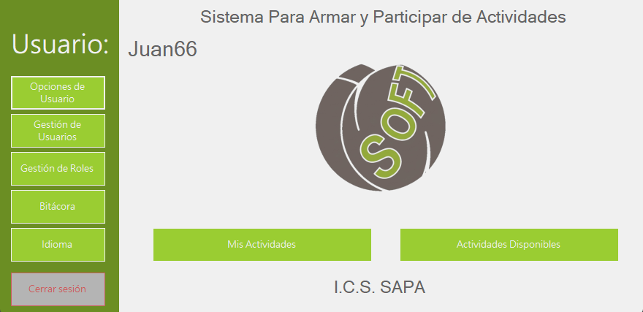
Del Producto:

- Estándares Aplicables:
- El sistema deberá seguir los principios establecidos por la norma ISO/IEC 25010, considerando aspectos de calidad como funcionalidad, fiabilidad, usabilidad, eficiencia de desempeño, seguridad y mantenibilidad.
- El sistema deberá contar con una interfaz intuitiva y sencilla que permita a los usuarios navegar entre las diferentes funcionalidades sin dificultades.
- La información presentada al usuario deberá ser clara y consistente, utilizando una terminología acorde a las definiciones establecidas en el sistema.
- El sistema deberá validar los datos ingresados por los usuarios antes de registrarlos, informando los errores mediante mensajes claros.

- Requisitos de Sistema:
- El sistema deberá ejecutarse en equipos con sistema operativo Windows 10 o superior.
- El sistema deberá contar con .NET compatible con la versión utilizada durante el desarrollo de la aplicación.
- El equipo deberá contar con un procesador de al menos 2 GHz.
- El equipo deberá contar con un mínimo de 4 GB de memoria RAM.
- El sistema deberá disponer de espacio suficiente para la instalación de la aplicación y el almacenamiento de los datos.
- El sistema deberá utilizar una base de datos SQL Server para almacenar la información correspondiente a usuarios, actividades, postulaciones, participantes e historial de participación.

- Requisitos de Desempeño:
- El sistema deberá responder a las acciones realizadas por los usuarios en un tiempo razonable, evitando demoras innecesarias.
- Las consultas de actividades, postulaciones y participantes deberán mostrar información actualizada almacenada en la base de datos.
- Las operaciones de registro, modificación y consulta de información deberán realizarse de manera consistente, evitando la pérdida o duplicación de datos.

- Requisitos de Entorno:
- El sistema estará destinado al uso interno de los empleados de Insoft Cybersolutions.
- El sistema no requerirá comunicación con redes sociales, plataformas externas ni personas ajenas a la empresa.
- El sistema deberá permitir el acceso según los permisos correspondientes a cada usuario, diferenciando las funcionalidades disponibles para Organizadores y Participantes.

- Requisitos de Documentación:
- Se deberá proporcionar un manual de usuario que explique las principales funcionalidades del sistema.
- Se deberá proporcionar una guía de instalación de la aplicación.
- La documentación deberá utilizar un lenguaje claro y comprensible para los usuarios.

De Documentación:

- Manual de Usuario:
- El sistema deberá contar con un manual de usuario de fácil comprensión.
- El manual deberá explicar el acceso al sistema y las funcionalidades disponibles según el rol del usuario.
- Se deberá explicar el procedimiento para consultar actividades y realizar postulaciones.
- Se deberá explicar el procedimiento para crear y gestionar actividades para los usuarios con rol de Organizador.
- Se deberá explicar el procedimiento para consultar candidatos y seleccionar participantes.
- El manual deberá incluir explicaciones sobre los diferentes estados de las actividades y postulaciones.

- Ayuda en Línea:
- El sistema deberá proporcionar mensajes de ayuda y orientación durante la utilización de sus funcionalidades.
- Los mensajes de error deberán indicar de manera clara el problema detectado y, cuando sea posible, la forma de solucionarlo.
- Se deberá proporcionar un medio de contacto interno para comunicar problemas o solicitar asistencia relacionada con el sistema.

- Guía de Instalación, Configuración y Fichero Léame:
- Se deberá proporcionar una guía con los pasos necesarios para instalar la aplicación en un equipo compatible.
- La guía deberá indicar los requisitos mínimos necesarios para ejecutar el sistema.
- Se deberán especificar los pasos necesarios para configurar la conexión con la base de datos SQL Server.
- Se deberá incluir información sobre la configuración inicial requerida para comenzar a utilizar el sistema.
- El fichero README deberá contener una descripción general del sistema, los requisitos necesarios, instrucciones básicas de instalación y configuración, y cualquier consideración importante para su utilización.

G06. Diagrama de clases parcial de todos los módulos implementado

G07. Modelo de datos parcial de todos los módulos implementados

N00. PROCESOS DE NEGOCIO

N01. Especificación funcional por proceso de negocio
Se procede a especificar con mayor detalle el punto G02, haciendo especial énfasis en los roles y teniendo en cuenta el RFN1- “Gestión de creación y conformación de grupos”.

N01.1.1- Definición de roles :

Los roles que participarán en este proceso de negocio son:

● Organizador(Persona - Primario - Usa GUI ): Usuario autenticado en el sistema que crea la actividad, define sus parámetros de cupo/nivel, consulta la lista de postulantes candidatos y decide a quiénes acepta o rechaza para conformar el grupo

● Participante(Persona - Primario - Usa GUI ): Usuario autenticado que navega por la lista de actividades disponibles y envía su postulación para solicitar unirse a un grupo

● Sistema(Componente de Software - Secundario ): Ejecuta las verificaciones automáticas de datos obligatorios, caducidad de fechas, evaluación de cupos mínimos/máximos y actualización automática de estados

N01.1.2- Diagrama de roles (DR) :
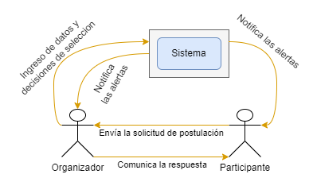

N01.1.3- Diagrama de secuencia de Roles (DSR) :
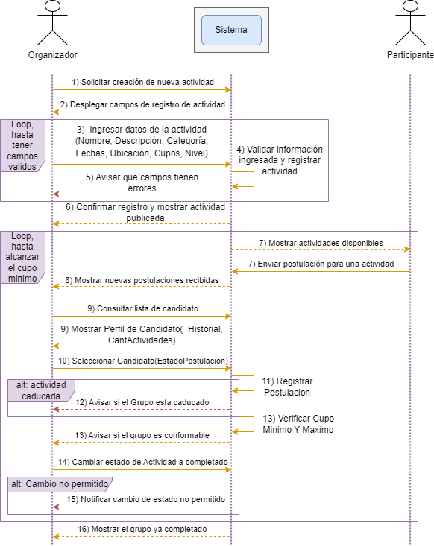

N01.1.4- ECS (Esquema Entrada-Comportamiento-Salida) :
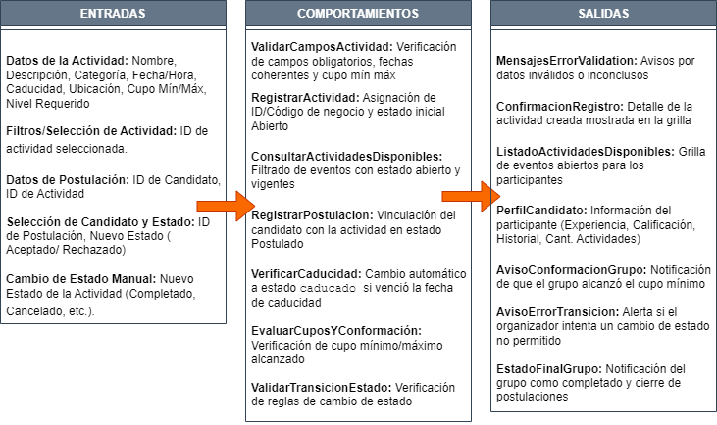

N01.1.5- Diagrama de Procesos :

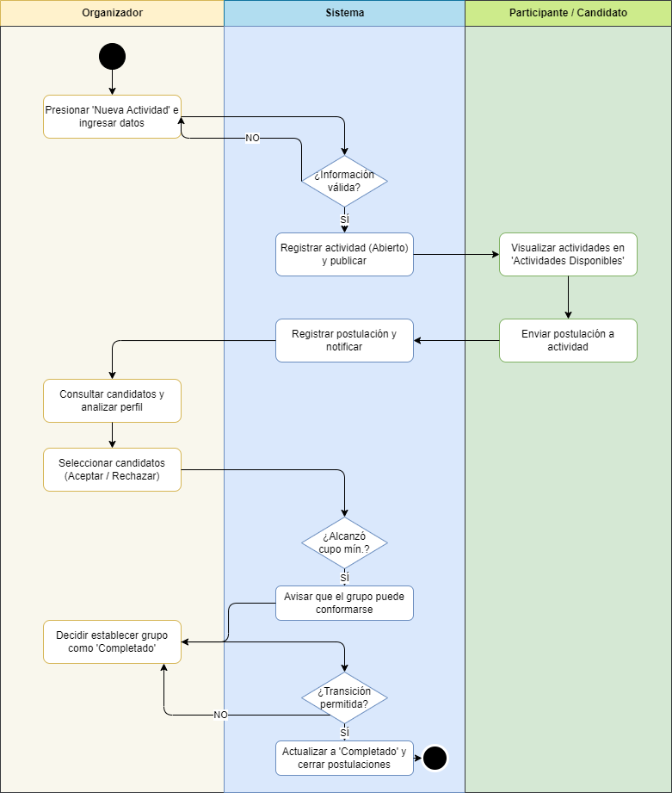

N01.1.6- Modelo Conceptual (Primera versión del Diagrama de Clases):

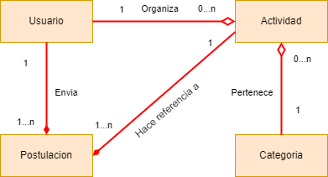

N02. Especificaciones de Casos de Uso
Se procede a especificar con mayor detalle el punto G02, documentando el requerimiento funcional RFN1- “Gestión de creación y conformación de grupos”.

N02.1.1- Diagrama de casos de uso (general) :
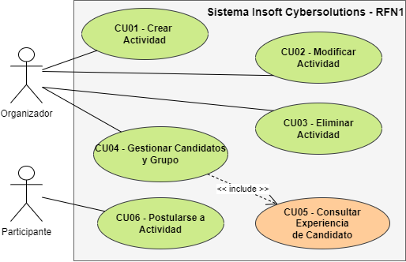
por cada CU:

CU01 Crear Actividad:

N02.1.2- Especificación de casos de uso-
N02.1.2.1- Crear Actividad:

Campo | Descripción
Caso de uso | CU01- Crear Actividad
Objetivo | Permitir que un usuario con rol Organizador registre y publique una nueva propuesta de actividad grupal dentro del sistema
Actor | Organizador (Persona - Primario - Usa GUI)
Precondiciones | 1. El usuario debe estar autenticado en el sistema.  2. El usuario debe poseer los permisos necesarios para la gestión de actividades (Rol Organizador)
Postcondiciones | 1. Se registra la nueva actividad en la base de datos SQL Server con ID autogenerado.  2. Se establece el estado inicial de la actividad en Abierto.  3. Se recalculan los Dígitos Verificadores Horizontales (DVH).
Flujo principal | 1. El Organizador presiona el botón "Nueva Actividad" desde el formulario Mis Actividades (_824_ecFormMisActividades).  2. El sistema despliega el formulario _824_ecFormABMactividad configurado para el tipo de operación Alta.  3. El Organizador ingresa el nombre, descripción, ubicación, selecciona la categoría, el nivel requerido, los cupos (mínimo y máximo) y define las fechas (caducidad y realización).  4. El Organizador presiona el botón "Confirmar" (BTNconfirmar).  5. El sistema asigna automáticamente la fecha de publicación actual, el estado Abierto y vincula la actividad al usuario de la sesión como Organizador.  6. El sistema envía los datos a la capa de negocio (_824_ecActividadBLL.Guardar_824_ec).  7. La BLL ejecuta las validaciones requeridas y la DAL realiza el INSERT en la tabla Actividad.  8. El sistema recalcula la integridad de la tabla (DVH).  9. El sistema muestra un mensaje de éxito ("Actividad registrada con éxito."), cierra el formulario modal y actualiza las grillas de Mis Actividades.
Flujo alternativo | FA1 — Error de Validación en la BLL:  1. Si la BLL detecta algún incumplimiento (nombre vacío o mayor a 30 caracteres, categoría no seleccionada, cupo mínimo <= 0, cupo máximo <= cupo mínimo, ubicación vacía, fecha de caducidad <= fecha actual, o fecha de evento < fecha de caducidad), se lanza una excepción con el mensaje de error específico.  2. El formulario captura la excepción y muestra una advertencia emergente al usuario.  3. El usuario permanece en el formulario para corregir los campos y vuelve al paso 4 del flujo principal.  FA2 — Cancelación de la Operación:  1. Si el Organizador presiona el botón "Cancelar", el formulario se cierra sin realizar ningún cambio ni registro en el sistema

N02.1.3- Diagrama de secuencia -
N02.1.3.1- DS - Crear Actividad:

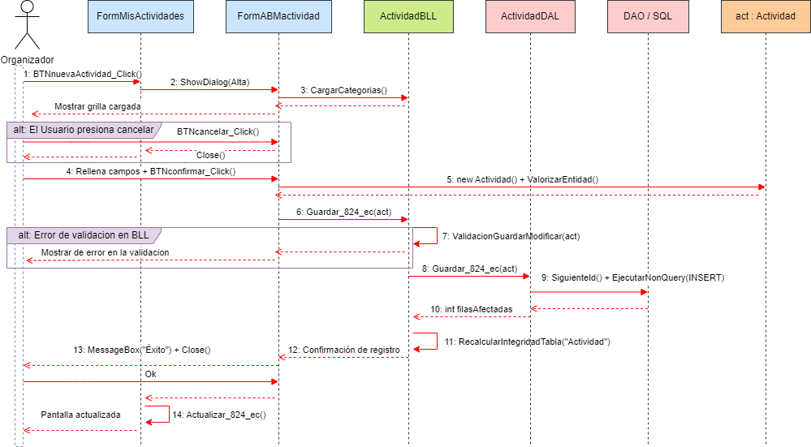
N02.1.4- Diagrama de Clases-
N02.1.4.1- DC - Crear Actividad:

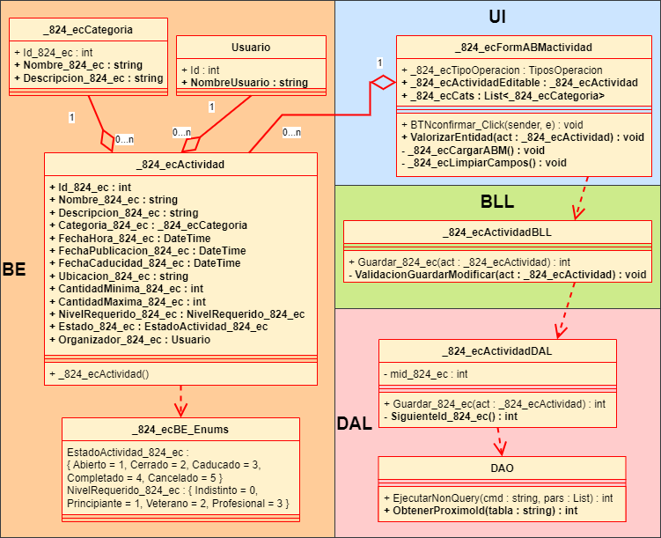
N02.1.5- Diagrama de Actividad ?????

N02.1.6- Diagrama Entidad Relación-
N02.1.6.1- DER - Crear Actividad
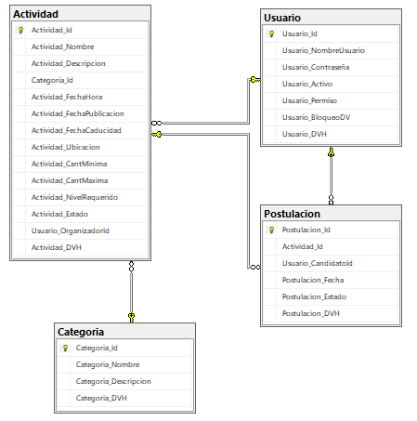
N02.1.7- GUI-
N02.1.7.1- GUI Crear Actividad :
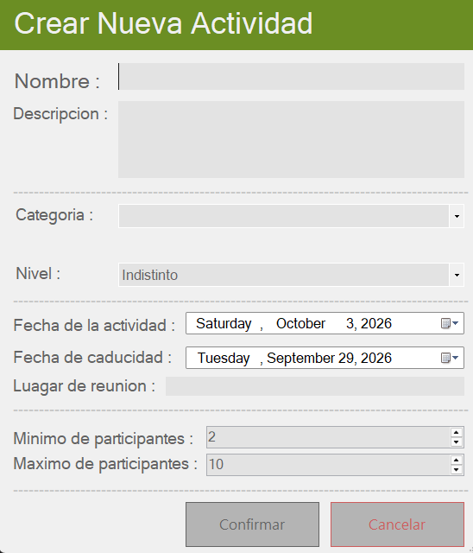

CU02 Modificar Actividad:

N02.1.2- Especificación de casos de uso-
N02.1.2.1- Modificar Actividad:

Campo | Descripción
Caso de uso | CU02- Modificar Actividad
Objetivo | Permitir al Organizador modificar las características, parámetros de cupo o el estado de una actividad previamente creada
Actor | Organizador (Persona - Primario - Usa GUI)
Precondiciones | 1. El usuario debe estar autenticado en el sistema como Organizador.  2. La actividad a modificar debe haber sido creada por el usuario de la sesión.  3. La actividad no debe estar en un estado final e inmutable (Completado, Caducado o Cancelado).
Postcondiciones | 1. Se actualizan los datos o el estado de la actividad en la base de datos SQL Server.  2. Se recalculan los Dígitos Verificadores Horizontales (DVH).  3. Se audita la modificación en la bitácora del sistema.
Flujo principal | 1. El Organizador selecciona una actividad de la grilla en Mis Actividades y presiona el botón "Modificar Actividad" (BTNmodActividad).  2. El sistema abre el formulario _824_ecFormABMactividad en modo Modificacion, precargando los campos con la información actual de la actividad.  3. El Organizador realiza las modificaciones deseadas en los datos o en el selector de estado (CMBestado).  4. El Organizador presiona el botón "Confirmar" (BTNconfirmar).  5. El sistema envía el objeto actualizado y el estado anterior a la BLL (_824_ecActividadBLL.Modificar_824_ec).  6. La BLL ejecuta las validaciones y verifica que la actividad cumpla las condiciones para el cambio solicitado.  7. La DAL ejecuta el comando UPDATE en la base de datos.  8. El sistema recalcula la integridad de la tabla (DVH).  9. El sistema muestra un mensaje de éxito ("Actividad modificada con éxito."), cierra el formulario y actualiza el listado principal.
Flujo alternativo | FA1 — Intento de Modificación sobre Estado Inmutable:  1. Si el estado anterior de la actividad era Completado, Caducado o Cancelado, la BLL rechaza la operación lanzando una excepción.  FA2 — Cambio a Estado Completado sin Alcanzar Cupo Mínimo:  1. Si el Organizador intenta cambiar el estado a Completado, la BLL consulta la cantidad de candidatos en estado Aceptado (_824_ecPostulacionDAL.ListarPorActividad_824_ec).  2. Si los aceptados son menores al CantidadMinima_824_ec, la BLL lanza una excepción ("Cupo mínimo no alcanzado").  3. Se muestra la advertencia en pantalla y no se aplican los cambios.  FA3 — Confirmación de Cancelación de Actividad:  1. Si el Organizador selecciona el estado Cancelado, el sistema despliega un mensaje de advertencia indicando que la acción es irreversible.  2. Si el usuario confirma ("Sí"), se procede con el guardado; de lo contrario ("No"), se detiene el proceso.  FA4 — Restablecer Campos:  1. Si el Organizador presiona "Restablecer Campos", el formulario vuelve a cargar los datos originales de la actividad cancelando las ediciones en pantalla.

N02.1.3- Diagrama de secuencia -
N02.1.3.1- DS - Modificar Actividad:

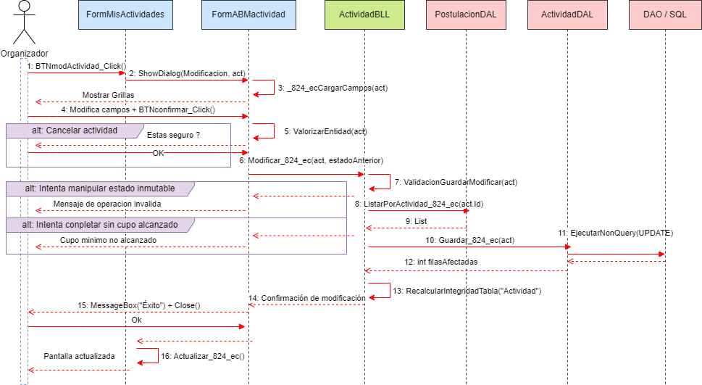
N02.1.4- Diagrama de Clases-
N02.1.4.1- DC - Modificar Actividad:
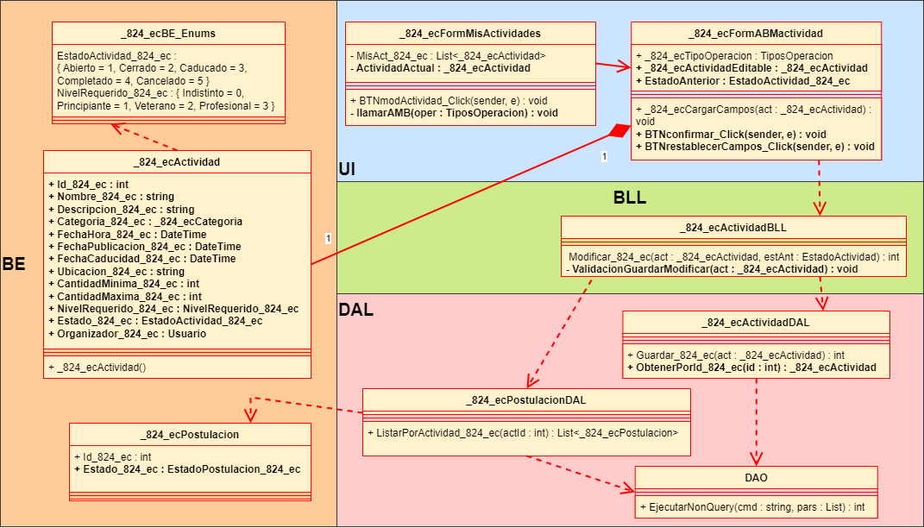
N02.1.5- Diagrama de Actividad ?????

N02.1.6- Diagrama Entidad Relación-
N02.1.6.1- DER - Modificar Actividad
N02.1.7- GUI-
N02.1.7.1- GUI Modificar Actividad :
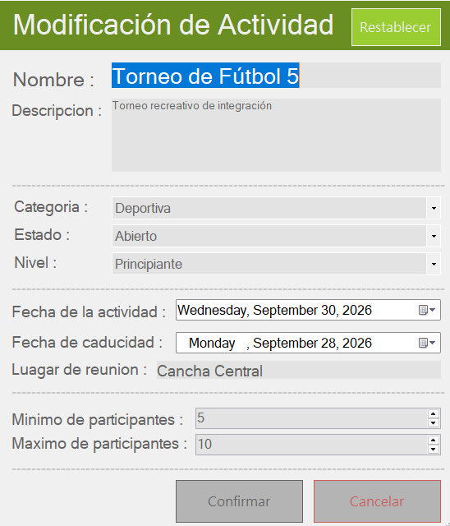

CU03 Eliminar Actividad:

N02.1.2- Especificación de casos de uso-
N02.1.2.1- Eliminar Actividad:

Campo | Descripción
Caso de uso | CU03- Eliminar Actividad
Objetivo | Permitir al Organizador la eliminación permanente de una actividad de la base de datos, junto con todas las postulaciones asociadas a la misma
Actor | Organizador (Persona - Primario - Usa GUI)
Precondiciones | 1. El usuario debe estar autenticado en el sistema como Organizador.  2. La actividad a eliminar debe estar seleccionada en el listado de Mis Actividades.
Postcondiciones | 1. Se eliminan físicamente de la base de datos los registros de las postulaciones vinculadas a la actividad.  2. Se elimina físicamente el registro de la actividad en SQL Server.  3. Se recalcula la integridad vertical y horizontal de las tablas Actividad y Postulacion (DVH/DVV).  4. Se registra la baja permanente en la bitácora de auditoría.
Flujo principal | 1. El Organizador selecciona una actividad en la grilla de Mis Actividades y presiona el botón "Baja Actividad" (BTNbajaActividad).  2. El sistema abre el formulario _824_ecFormABMactividad en modo Baja, mostrando la interfaz con encabezado de advertencia rojo ("NO RECOMENDABLE ELIMINAR") y todos los campos deshabilitados para lectura.  3. El Organizador presiona el botón "Eliminar" (BTNconfirmar).  4. El sistema despliega un cuadro emergente de confirmación de seguridad.  5. El Organizador confirma la eliminación seleccionando la opción "Sí".  6. El sistema llama a la BLL (_824_ecActividadBLL.Eliminar_824_ec) pasando el ID de la actividad.  7. La DAL ejecuta una transacción explícita SQL donde elimina primero todas las postulaciones asociadas y luego el registro de la actividad (DELETE FROM Postulacion ... DELETE FROM Actividad).  8. El sistema recalcula las tablas de dígitos verificadores para Actividad y Postulacion.  9. El sistema informa el éxito de la operación ("Actividad eliminada permanentemente con éxito."), cierra el formulario modal y actualiza la lista en pantalla.
Flujo alternativo | FA1 — Cancelación de la Eliminación:  1. Si en el diálogo de confirmación de seguridad el usuario selecciona la opción "No", el sistema cancela la baja y permanece en el formulario.  FA2 — Identificador Inválido:  1. Si el identificador de la actividad es nulo o <= 0, la BLL detiene el proceso arrojando una excepción ("Identificador de actividad inválido para eliminar.").

N02.1.3- Diagrama de secuencia -
N02.1.3.1- DS - Eliminar Actividad
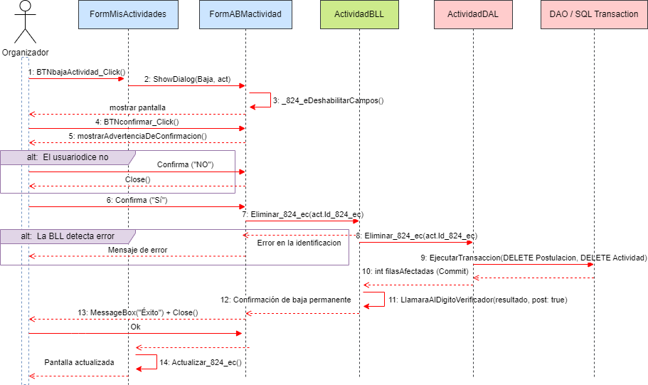
N02.1.4- Diagrama de Clases-
N02.1.4.1- DC - Eliminar Actividad :
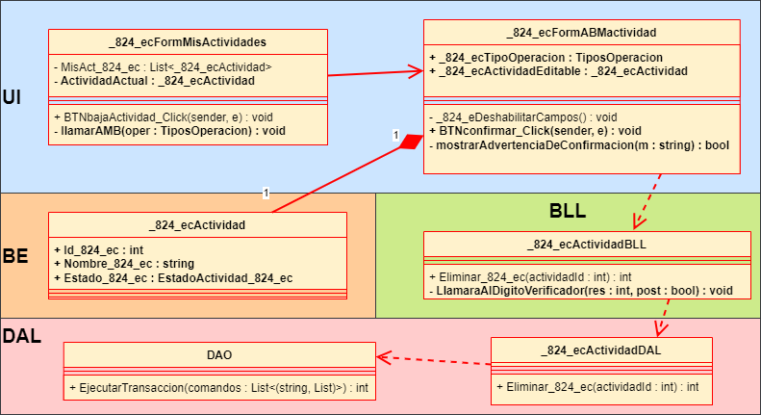
N02.1.5- Diagrama de Actividad ?????

N02.1.6- Diagrama Entidad Relación-
N02.1.6.1- DER - Eliminar Actividad
N02.1.7- GUI-
N02.1.7.1- GUI Eliminar Actividad :
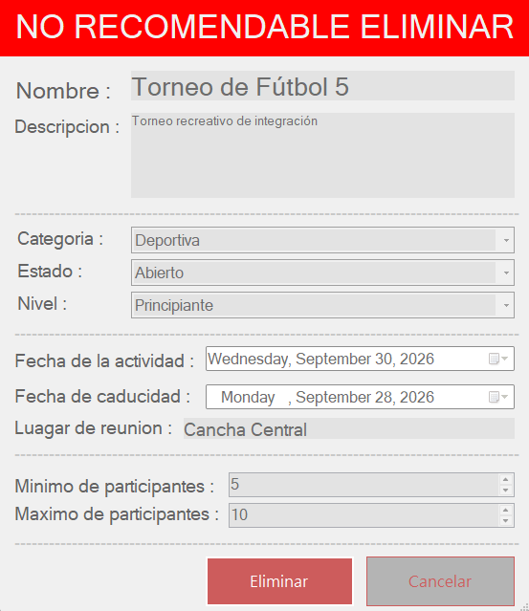

CU04 Gestionar Candidatos y Grupo:

N02.1.2- Especificación de casos de uso-
N02.1.2.1- Gestionar Candidatos y Grupo:

Campo | Descripción
Caso de uso | CU04- Gestionar Candidatos y Grupo
Objetivo | Permitir que el Organizador revise las postulaciones recibidas, consulte el legajo/historial de los candidatos, los acepte o rechace para conformar el grupo, y revoque participantes del grupo devolviéndolos al estado de postulantes
Actor | Organizador (Persona - Primario - Usa GUI)
Precondiciones | 1. El usuario debe estar autenticado en el sistema como Organizador.  2. La actividad debe haber sido creada por el usuario de la sesión y no debe encontrarse en estado final inmutable (Completado, Caducado o Cancelado).  3. Deben existir postulaciones registradas en la actividad.
Postcondiciones | 1. Se actualiza el estado de la postulación (Postulacion_Estado) en la base de datos SQL Server (Postulado, Aceptado o Rechazado).  2. Se actualizan dinámicamente las grillas de Candidatos Postulados y Participantes Aceptados en la UI.  3. Si al aceptar un candidato se alcanza la CantidadMinima_824_ec, el sistema notifica que el grupo ya está apto para ser completado.  4. Se recalculan los Dígitos Verificadores Horizontales (DVH).  5. Se audita el cambio de estado de la postulación en la bitácora del sistema.
Flujo principal | A. Consulta de Candidatos e Historial:  1. El Organizador selecciona una actividad activa en la grilla principal de _824_ecFormMisActividades.  2. El sistema carga automáticamente el detalle de la actividad y sincroniza la grilla de Postulados (DGVpostulaciones) y la de Aceptados (DGVparticipantes).  3. El Organizador selecciona un usuario en cualquiera de las dos grillas y presiona el botón "Ver Usuario" (BTNverUsuario_Click).  4. El sistema recupera el legajo e historial de participaciones efectivas del usuario (UsuarioBLL.CargarHistorialParticipaciones) y abre la pantalla _824_ecFormMostarListaActividades desplegando la métrica de efectividad (Ratio: completadas vs. total de postulaciones).  5. El Organizador revisa la experiencia previa y cierra la pantalla de consulta de historial.  B. Aceptar Postulación:  1. El Organizador selecciona un candidato en la grilla de Postulados y presiona "Aceptar Solicitud" (BTNaceptarsolicitud_Click).  2. El sistema evalúa el cambio de estado mediante la BLL (_824_ecPostulacionBLL.EvaluarCandidatoAntesDeCambiarEstado_824_ec).  3. La BLL verifica que no se haya alcanzado la CantidadMaxima_824_ec de la actividad.  4. La DAL actualiza el estado de la postulación a Aceptado (2) y se recalcula el DVH.  5. La BLL evalúa si los candidatos aceptados alcanzaron el cupo mínimo (CantidadMinima_824_ec).  6. El sistema muestra un mensaje de éxito ("Postulacion Aceptada con éxito"). Si se alcanzó el cupo mínimo, muestra una notificación adicional ("Se alcanzó el cupo mínimo, el grupo ya puede completarse").  7. La UI refresca ambas grillas, moviendo el candidato de la grilla de Postulados a la de Aceptados.  C. Rechazar Postulación:  1. El Organizador selecciona un usuario en la grilla de Postulados y presiona el botón de acción contextual "Rechazar Solicitud" (BTNrevocarSolicitud_Click)( Es el mismo botón pero depende de qué grilla se encuentre seleccionada) .  2. La BLL actualiza el estado de la postulación a Rechazado (3).  3. El sistema confirma la acción ("Postulación rechazada con éxito") y refresca la vista.  D. Revocar Participante del Grupo (Devolver a Postulante):  1. El Organizador selecciona un usuario de la grilla de Aceptados/Participantes y presiona "Revocar del Grupo" (BTNrevocarSolicitud_Click)( Es el mismo botón pero depende de qué grilla se encuentre seleccionada) .  2. La BLL evalúa la solicitud y cambia el estado de la postulación de Aceptado nuevamente a Postulado (1).  3. El sistema muestra la confirmación ("Postulación revocada del grupo con éxito") y devuelve el usuario a la grilla de candidatos postulados..
Flujo alternativo | FA1 — Intento de Aceptar Candidato con Cupo Máximo Alcanzado:  1. Si el número de participantes aceptados ya iguala a la CantidadMaxima_824_ec, la BLL detiene el proceso arrojando una excepción ("Cupo máximo alcanzado").  2. La UI captura el error y despliega un cuadro de advertencia, impidiendo la adición de nuevos integrantes.  FA2 — Intento de Modificar Postulaciones en Grupo Completado:  1. Si la actividad ya fue marcada con el estado Completado, la BLL rechaza cualquier cambio de estado en sus postulaciones ("No se pueden cambiar las postulaciones una vez el grupo está completado").  FA3 — Candidato Intenta Retirarse Habiendo Sido Rechazado previamente:  1. Si el viejo estado era Rechazado y se intenta pasar a Retirado, la BLL cancela la operación informando que no es posible retirarse tras haber sido rechazado

N02.1.3- Diagrama de secuencia -
N02.1.3.1- DS - Gestionar Candidatos y Grupo
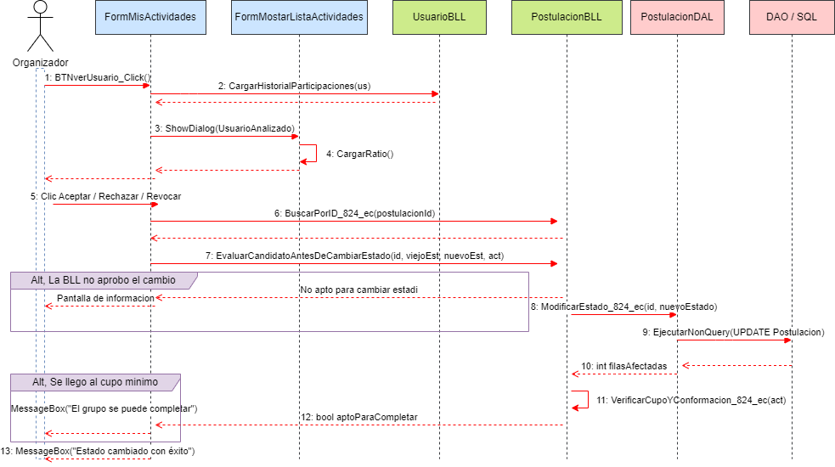
N02.1.4- Diagrama de Clases-
N02.1.4.1- DC - Gestionar Candidatos y Grupo:

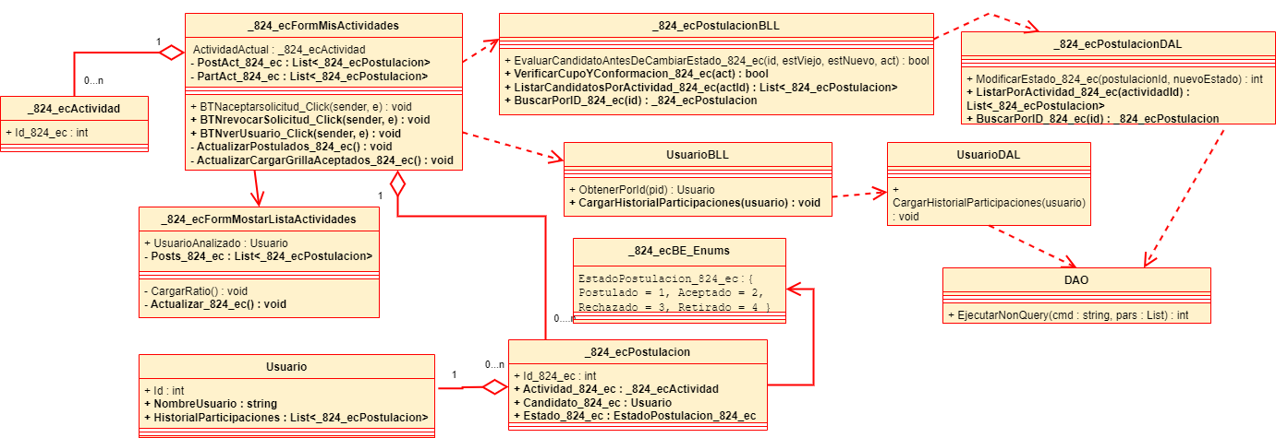
N02.1.5- Diagrama de Actividad ?????

N02.1.6- Diagrama Entidad Relación-
N02.1.6.1- DER - Gestionar Candidatos y Grupo
N02.1.7- GUI-
N02.1.7.1- GUI Gestionar Candidatos y Grupo :

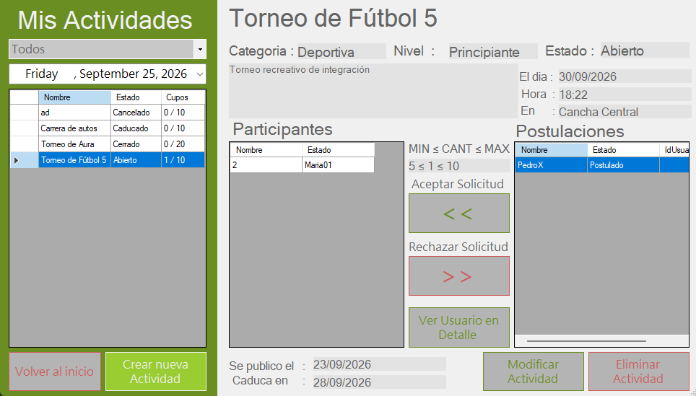

CU05 Consultar Experiencia de candidato:

N02.1.2- Especificación de casos de uso-
N02.1.2.1- Consultar Experiencia de candidato:

Campo | Descripción
Caso de uso | CU05- Consultar Experiencia de candidato
Objetivo | Permitir que el Organizador analice la trayectoria, el historial de actividades completadas y la reputación de un candidato antes de aceptarlo o rechazarlo
Actor | Organizador (Persona - Primario - Usa GUI)
Precondiciones | 1. El usuario debe estar autenticado en el sistema como Organizador.  2. Debe haber seleccionado una actividad de su propiedad que cuente con postulaciones o participantes integrados.
Postcondiciones | 1. Se visualiza el historial de participaciones y la relación efectividad/postulaciones (Ratio) sin alterar el estado de los datos en el sistema (Operación de solo lectura).
Flujo principal | 1. El Organizador selecciona un candidato de la grilla de postulantes (DGVpostulaciones) o de participantes (DGVparticipantes) en la pantalla _824_ecFormMisActividades.  2. El Organizador presiona el botón "Ver Usuario" (BTNverUsuario_Click).  3. El sistema obtiene el ID del usuario seleccionado y solicita su legajo a la BLL (UsuarioBLL.ObtenerPorId y UsuarioBLL.CargarHistorialParticipaciones).  4. La DAL ejecuta la consulta SQL filtrando únicamente aquellas postulaciones donde el usuario fue Aceptado (2) y la actividad asociada fue Completado (4).  5. El sistema abre la ventana modal _824_ecFormMostarListaActividades asignando al candidato como UsuarioAnalizado.  6. La pantalla calcula el indicador de efectividad (CargarRatio) comparando las actividades completadas con éxito frente al total de postulaciones realizadas por el candidato.  7. El Organizador evalúa los antecedentes del candidato en la grilla y presiona "Volver" para retornar a la pantalla de gestión.
Flujo alternativo | FA1 — Sin Selección de Usuario:  1. Si el Organizador presiona "Ver Usuario" sin haber seleccionado una fila válida en ninguna de las dos grillas, la UI muestra un mensaje informativo ("Para ver un usuario primero debes seleccionarlo...").  FA2 — Usuario No Encontrado o Sin Historial:  1. Si por inconsistencia el usuario retornado es nulo, el sistema informa "No se encontró el usuario seleccionado" y cierra la ventana de consulta.

N02.1.3- Diagrama de secuencia -
N02.1.3.1- DS - Consultar Experiencia de candidato:
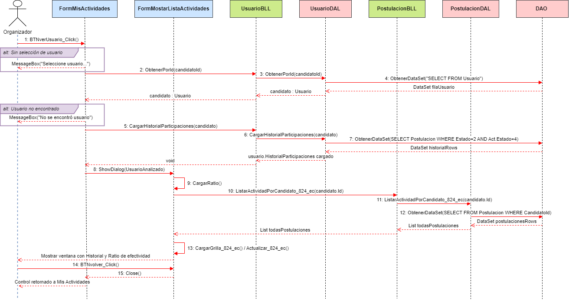
N02.1.4- Diagrama de Clases-
N02.1.4.1- DC - Consultar Experiencia de candidato:
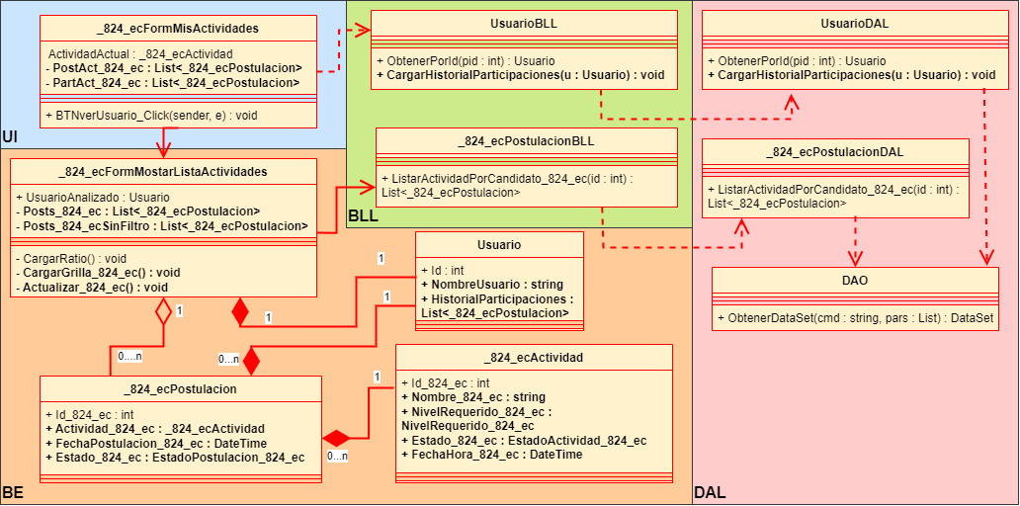
N02.1.5- Diagrama de Actividad ?????

N02.1.6- Diagrama Entidad Relación-
N02.1.6.1- DER - Consultar Experiencia de candidato
N02.1.7- GUI-
N02.1.7.1- GUI Consultar Experiencia de candidato :
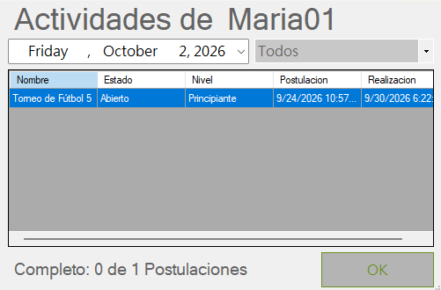

N01. Especificación funcional por proceso de negocio
Se procede a especificar con mayor detalle el punto G02, haciendo especial énfasis en los roles y teniendo en cuenta el RFN1- “Gestión de participación en grupos”.

N02.1.1- Definición de roles :

Los roles que participarán en este proceso de negocio son:

● Participante (Persona - Primario - Usa GUI): Usuario autenticado en el sistema que navega y consulta el catálogo de actividades disponibles, revisa las características/requisitos de cada propuesta, envía su postulación para solicitar unirse a un grupo y gestiona o cancela sus postulaciones activas.

● Organizador (Persona - Secundario - Usa GUI): Usuario que creó la actividad y cuya intervención indirecta consiste en recibir la notificación/registro de postulaciones para su evaluación posterior.

● Sistema (Componente de Software - Secundario): Ejecuta la verificación de reglas de negocio en tiempo real (validación de estado abierto, vigencia de fecha de caducidad, control de postulación duplicada, restricción de auto-postulación), registra la postulación en la base de datos SQL Server, actualiza la firma de integridad (DVH/DVV) y registra los eventos en la bitácora de auditoría.

N01.1.2- Diagrama de roles (DR) :

N01.1.3- Diagrama de secuencia de Roles (DSR) :

N01.1.4- ECS (Esquema Entrada-Comportamiento-Salida) :

N01.1.5- Diagrama de Procesos :

N01.1.6- Modelo Conceptual (Primera versión del Diagrama de Clases):

N02. Especificaciones de Casos de Uso
Se procede a especificar con mayor detalle el punto G02, documentando el requerimiento funcional RFN2- “”.

N02.1.1- Diagrama de casos de uso (general) :

CU06 Postularse a Actividad:

N02.1.2- Especificación de casos de uso-
N02.1.2.1- Postularse a Actividad:

Campo | Descripción
Caso de uso | CU06- Postularse a Actividad
Objetivo | Permitir que un usuario con rol Participante consulte las actividades disponibles y envíe su postulación para solicitar formar parte del grupo
Actor | Participante (Persona - Primario - Usa GUI)
Precondiciones | 1. El usuario debe estar autenticado en el sistema como Participante.  2. La actividad seleccionada debe encontrarse en estado Abierto y con fecha de caducidad vigente
Postcondiciones | 1. Se registra una nueva entrada en la tabla Postulación vinculando al candidato con la actividad en estado Postulado.  2. Se recalculan los Dígitos Verificadores Horizontales (DVH).  3. Se audita la postulación en la bitácora del sistema.  4. Se actualizan las grillas de actividades disponibles y postulaciones propias en la UI.
Flujo principal | 1. El Participante ingresa a la pantalla de actividades disponibles (_824_ecFormActividadesDisponibles).  2. El sistema lista las actividades públicas pudiendo filtrar por estado o fecha límite.  3. El Participante selecciona una actividad de la grilla principal (DGVactividades) y presiona el botón "Postularse" (BTNpostular_Click).  4. El sistema asigna el usuario actual de la sesión como candidato y envía la solicitud a la BLL (_824_ecPostulacionBLL.RegistrarPostulacion_824_ec).  5. La BLL ejecuta las validaciones de negocio correspondientes.  6. La DAL registra la postulación con la fecha actual y estado Postulado.  7. Se recalculan los dígitos verificadores de la tabla.  8. El sistema muestra un mensaje de confirmación ("Postulacion registrada con éxito."), actualiza la grilla de actividades y agrega el registro a la grilla de postulaciones del usuario (DGVpostulaciones)
Flujo alternativo | FA1 — Intento de Postulación en Actividad Vencida / Caducada:  1. Si la fecha actual supera la FechaCaducidad_824_ec, la BLL ejecuta la transición automática a estado Caducado y arroja una excepción ("La actividad ha caducado.").  2. Se muestra el mensaje en pantalla y no se registra la postulación.  FA2 — Postulación Duplicada:  1. Si el usuario ya posee una postulación previa para dicha actividad, la BLL cancela la acción arrojando una excepción ("El usuario ya cuenta con una postulación registrada para esta actividad.").  FA3 — Organizador Intentando Postularse en su Propia Actividad:  1. Si el ID del usuario coincide con el ID del Organizador de la actividad, la BLL rechaza la solicitud ("Un organizador no se puede postular como participante en su propia actividad")

N02.1.3- Diagrama de secuencia -
N02.1.3.1- DS - Postularse a Actividad:
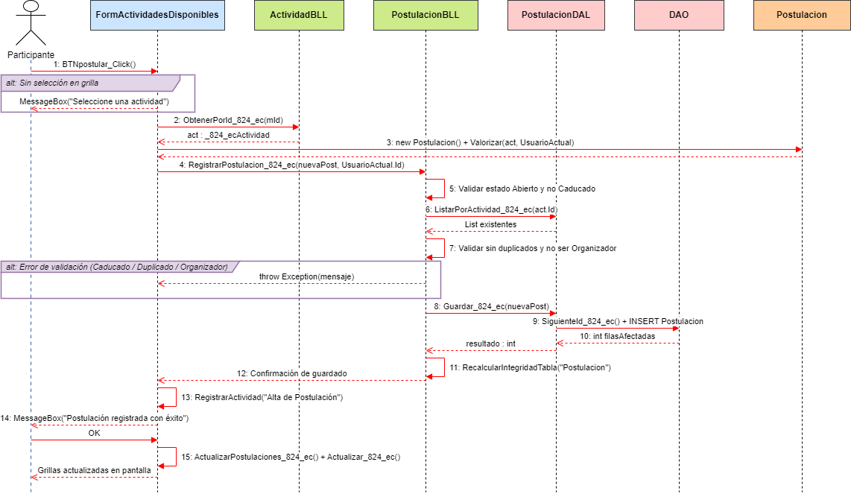
N02.1.4- Diagrama de Clases-
N02.1.4.1- DC - Postularse a Actividad:
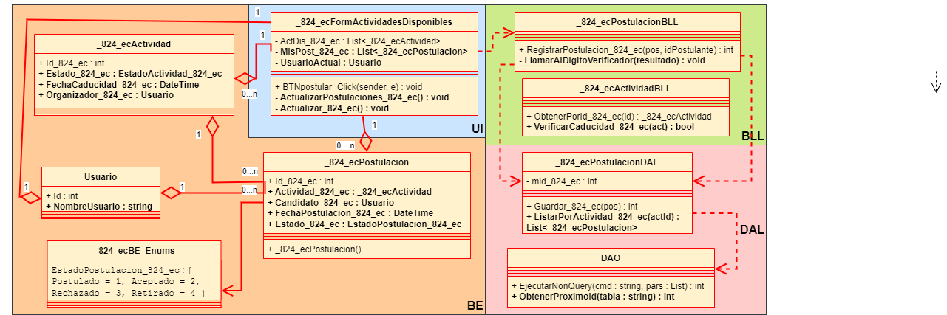
N02.1.5- Diagrama de Actividad ?????

N02.1.6- Diagrama Entidad Relación-
N02.1.6.1- DER - Postularse a Actividad
N02.1.7- GUI-
N02.1.7.1- Postularse a Actividad :
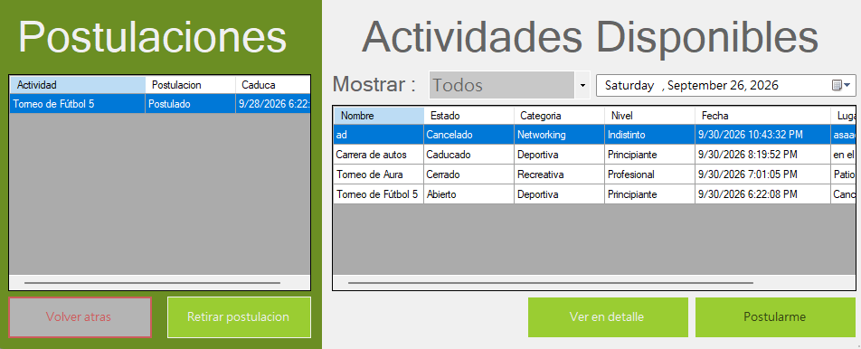

T00. DOCUMENTOS DE ASPECTOS TÉCNICOS QUE PROVEE EL SISTEMA DE INFORMACIÓN

T01. Arquitectura Base
T01.1. Organización del sistema
El sistema se organiza en 5 capas(BE - SL - UI - BLL - DAL) con dependencias unidireccionales. Siguiendo la regla de que cada capa solo puede hacer referencia a la capa inmediatamente inferior, nunca saltar capas. La UI nunca accede directamente al DAL

Namespace del proyecto | Capa | Responsabilidad
Ingenieria.De.Software | Presentación (UI) | Formularios WinForms. Muestra datos y captura eventos del usuario
Capa_de_Aplicación(BLL) | Lógica de negocio | Validaciones, reglas de negocio, orquestación de operaciones
Capa_de_Acceso_a_Datos(DAL) | Acceso a datos | Ejecución de SQL, manejo de DataSet, DAO genérico
Capa_de_Servicios(SL) | Servicios transversales | Encriptado, sesión activa, verificación de integridad
Capa_de_Dominio(BE) | Dominio / Entidades | Se encarga de contener los valores de los objetos
T01.1. Diagrama de arquitectura(DA)
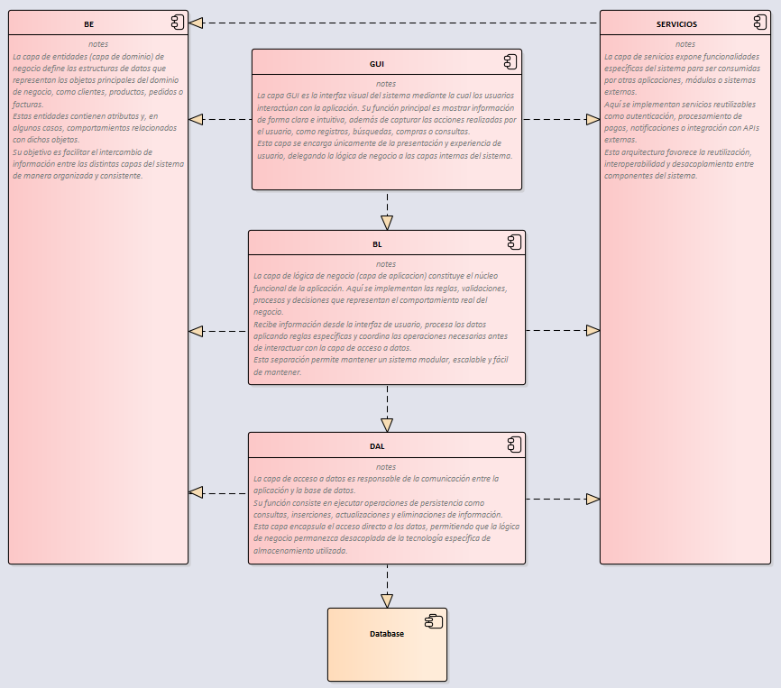

Mapa tentativo de navegación de los menús del sistema :
T01.2. Formularios presentes en el programa y sus destinos:
⬤ Profundidad = 0
⬤ Profundidad = 1
⬤ Profundidad = 2

Subfunción | Acción | Destino
Form1 | Login exitoso | Form2
Form2 | click en BTNopUsuario | FormUsuarioABM
Form2 | click en BTNgestUsuarios | FormGestionUsuarios
Form2 | click en BTNbitacora | FormBitacora
Form2 | click en BTNgestRolesPerm | FormPermisosRoles
Form2 | click en BTNidioma | FormIdioma
Form2 | click en BTNcerrar | Form1 (logout)
Form2 | click en BTNmisActividades | _824_ecFormMisActividades
Form2 | click en BTNverActividades | _824_ecFormActividadesDisponibles
FormGestionUsuarios | click en BTNcrearUsu / BTNmodUsu / BTNeliminarUsu | FormUsuarioABM
FormGestionUsuarios | click en BTNhistorial | FormHistorialUsuario
FormPermisosRoles / FormGestionUsuarios | click en BTNabrirrolusuario / BTNasignarRol | FormAsignacionPermisos
_824_ecFormMisActividades | click BTNnuevaActividad / BTNmodActividad / BTNbajaActividad | _824_ecFormABMactividad
_824_ecFormMisActividades | click en BTNverUsuario | _824_ecFormMostarListaActividades
_824_ecFormActividadesDisponibles | click en BTNverDetalle | _824_ecFormABMactividad

T01.2. Mapa tentativo de navegación de los menus del sistema:

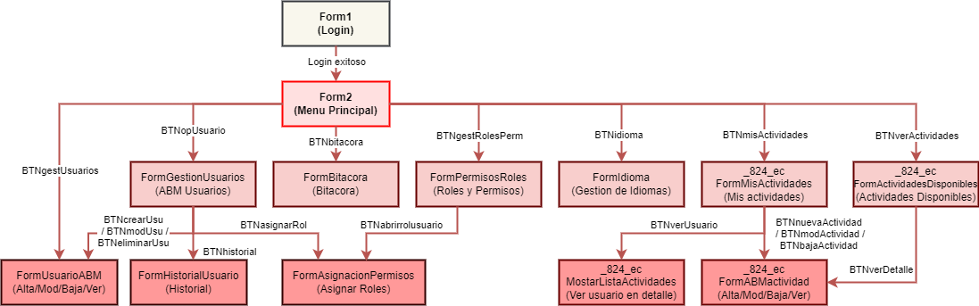

T02. Gestión de Log In / Log Out del Sistema
T02.0.1 Definición
La Gestión de Login/Logout es el módulo responsable de controlar el acceso al sistema “Sistema para armar y participar en actividades”. Comprende la autenticación del usuario —la verificación de que es quien dice ser, mediante su nombre de usuario y contraseña— y la apertura y cierre controlado de la sesión de trabajo. Constituye el punto de entrada obligatorio a la aplicación y la primera línea de defensa de seguridad: ningún otro módulo (gestión de vehículos, choferes, asignaciones, bitácora, etc.) es accesible sin una sesión válida previamente establecida en este módulo.

T02.0.2 Justificación
Este módulo se implementa aplicando el patrón de diseño Singleton sobre la clase SessionManager, que garantiza que exista una única instancia de sesión activa durante todo el ciclo de vida de la aplicación. Esta decisión evita inconsistencias por múltiples objetos de sesión, provee un punto de acceso global al usuario autenticado y a sus permisos, y permite controlar de forma centralizada el inicio y el cierre de sesión. La autenticación se refuerza con dos mecanismos: el almacenamiento de contraseñas mediante hash SHA-256 irreversible (de modo que una filtración de la base de datos no exponga las claves reales) y el bloqueo automático tras tres intentos fallidos, que mitiga los ataques de fuerza bruta. En conjunto, el módulo respeta los principios SOLID —responsabilidad única (SRP), al concentrar la gestión de sesión en una sola clase— y contribuye al bajo acoplamiento del sistema.

T02.0.3 Descripción
Al iniciar la aplicación, el usuario ingresa sus credenciales en el formulario de login. El sistema verifica primero que la cuenta no se encuentre bloqueada; luego aplica SHA-256 a la contraseña ingresada y la compara contra el hash almacenado. Si las credenciales son válidas y el usuario está activo, SessionManager inicializa la sesión única almacenando el objeto Usuario con su perfil y permisos, resetea el contador de intentos y registra el evento en la bitácora; a partir de ese momento, cualquier módulo puede consultar al SessionManager quién está logueado sin necesidad de reautenticarse. Si las credenciales son incorrectas, se incrementa el contador de intentos y, al alcanzar el tercero, la cuenta queda bloqueada. El logout cierra la sesión invocando el cierre del SessionManager —que libera el usuario activo—, registra la operación en la bitácora y devuelve el control al formulario de login. Ejemplo en SoftwareDeFlotas: el administrador de la flota ingresa su usuario y contraseña para comenzar la jornada; el sistema lo autentica, abre su sesión con el rol "Administrador" y habilita el menú de gestión de vehículos, propietarios y choferes. Al finalizar, cierra sesión y el sistema vuelve a la pantalla de acceso.

T02.1 Login (Inicio de Sesión):

T02.1.1 Descomposición Funcional (DF)
El login representa el punto de entrada obligatorio y la primera línea de defensa de seguridad:
Subfunción | Capa | Descripción
Verificar bloqueo | GUI | evitar trabajar si está activo el bloqueo
Captura de credenciales | GUI | Nombre de usuario y contraseña con enmascaramiento
Validacion de caracteres de credenciales | BLL | Se valida que los caracteres usados en usuario y password sean válidos. Se eliminan espacios en blanco
Validar integridad de los datos | BLL/DAL | Se valida el dígito DVH y DVV comparando la versión guardada en bd con los datos verdaderos, en caso de detectarse falta de integridad se bloquea a todos los usuarios
Búsqueda de usuario | BLL/DAL | Select parametrizado por nombre de usuario
Verificar validez | BLL | Verifica que el usuario no sea null o este desactivado
Encriptación de entrada | BLL/SL | SHA-256 a la contraseña para generar hash comparable
Comparación de hash | BLL/SL | Confrontación de hash generado con el almacenado
Inicializacion Singleton | BLL/SL | Creación de instancia única del Session Manager
Gestión de intentos | GUI | En el caso de que las credenciales sean incorrectas obliga a esperar 30 segundos.

Ejemplo: El usuario Juan necesita loguearse con su usuario Juan66. Ingresa "Juan66" y su contraseña. Al apretar el botón de Ingresar El sistema valida la integridad de la base de datos con los dígitos verificadores antes de permitir cualquier otra acción.El sistema verifica la validez de los caracteres ingresados. Luego busca en DB un usuario con ese mismo nombre y crea una clase Usuario con la información obtenida. El sistema encripta con SHA-256 las credenciales ingresadas, luego compara este hash con el obtenido en la DB y, al si coinciden, inicializa el Session Manager como Singleton almacenando el objeto Usuario.

T02.1.2 Diagrama de Caso de Uso Loguearse(DCU)

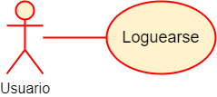

T02.1.3 Escenario de Caso de Uso Loguearse (ECU)

Campo | Descripción
Caso de uso | Loguearse
Actor | Usuario del sistema (cualquier rol)
Precondiciones | Cuenta registrada.
Postcondiciones | Sesión iniciada vía Singleton SM, intentos reseteados, evento registrado, se abre el form2
Flujo principal | 1. El usuario ingresa su nombre de usuario y contraseña en Form1.  2. Presiona "Ingresar"  3. El sistema verifica la integridad de la BD  4. El sistema verifica que ambos campos tengan contenido.  5. UsuarioBLL busca el usuario por nombre en la BD  6. Se verifica que el usuario exista y esté activo  7. CryptoManager.Compare() verifica la contraseña contra el hash almacenado  8. ValidadorDeIntegridad verifica que el DVH del registro coincida con el calculado  9. SessionManager.Login() registra la sesión activa  10. Form1 se oculta y se abre Form2 con el nombre del usuario en pantalla
Flujo alternativo | FA1 — Se detecta una falta de integridad en BD: Se bloquea a todos los que no tengan permisos de administrador  FA2 — Credenciales incorrectas: Se incrementa el contador de intentos, Se muestra un mensaje genérico de error  FA3 — 3 intentos fallidos: La cuenta queda bloqueada temporalmente a nivel UI. Se informa al usuario por medio de un mensaje un contador  FA4 — Usuario inactivo: Se informa que la cuenta no está habilitada  FA5 — DVH inválido: Se deniega automáticamente el acceso. Se informa que el administrador debe realizar el desbloqueo

T02.1.4 Diagrama de Secuencia Loguearse (DS)
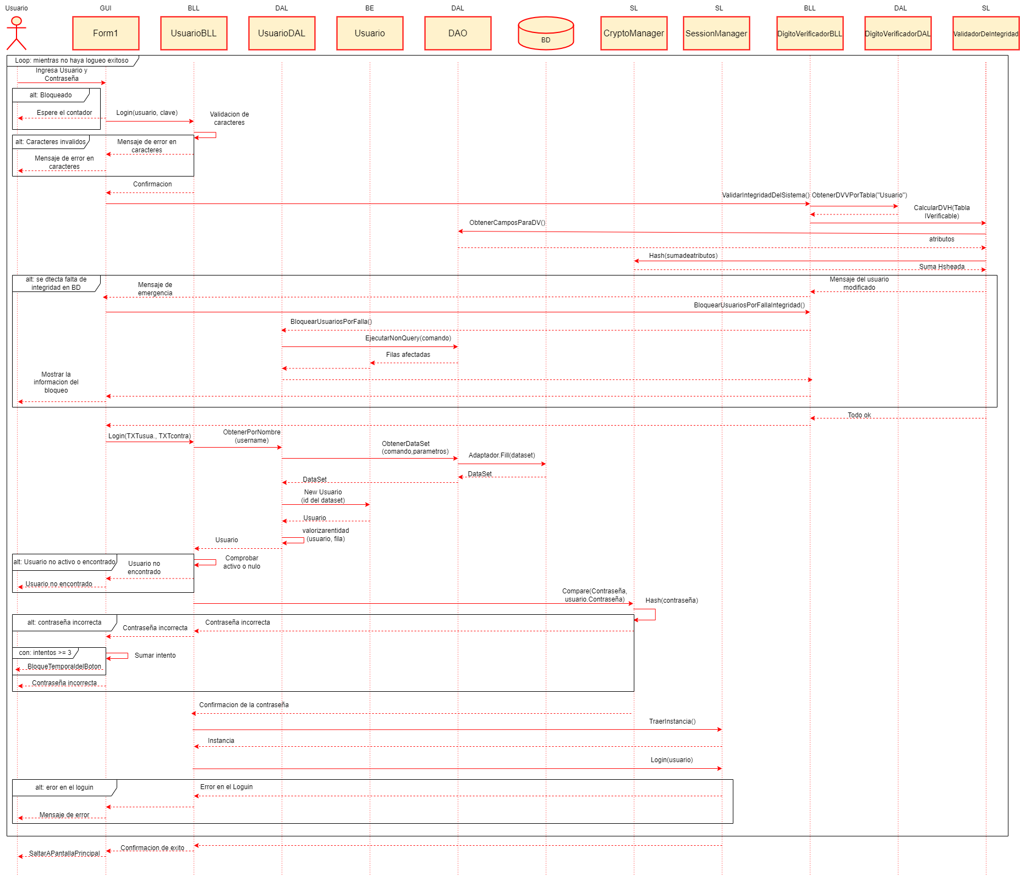
T02.1.5 Diagrama de Clases Loguearse (DC)
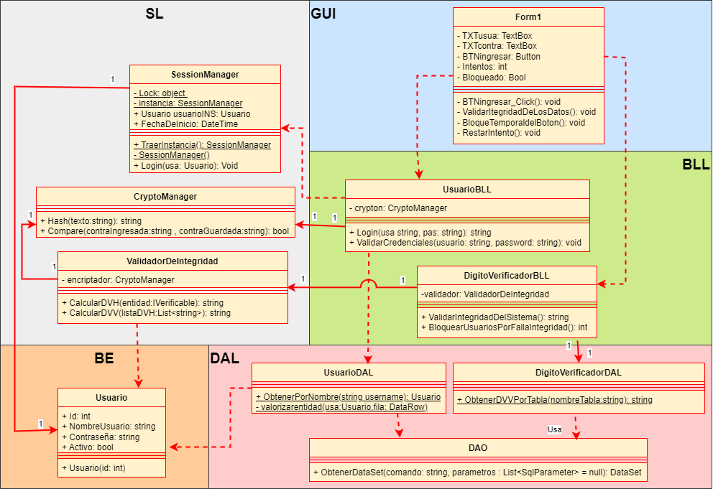
—---------------------------------------------------------------------------------------------

T02.2 Logout (cerrar Sesión):

T02.2.1 Descomposición Funcional Desloguearse(DF)

Subfunción | Capa | Descripción
Captura de click | GUI | El sistema detecta el click del usuario en el botón cerrar sesión
Finalizar Singleton | SL | El administrador de sesión quita al usuario del singletone
Control de errores | SL/GUI | Si ocurre un error en el Logout, la GUI lo detecta y muestra el mensaje
Volver al Login | GUI | Se cierra el menú principal y se vuelve a mostrar el formulario de login

Ejemplo: El usuario Juan quiere cerrar la sesión para descansar un rato, vuelve al menú principal y aprieta el botón cerrar sesión . El programa recibe esta orden y llama a la instancia de session manager para que le haga logout, el session manager cumple esta acción sin errores. El menú principal vuelve a mostrar el formulario de login para a continuación cerrarse automáticamente

T02.2.2 Diagrama de Caso de Uso Desloguearse(DCU)
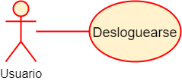

T02.2.3 Escenario de Caso de Uso Desloguearse(ECU)

Campo | Descripción
Caso de uso | Desloguearse
Actor | Usuario del sistema (cualquier rol)
Precondiciones | Cuenta Logueada en el SessionManager del sistema
Postcondiciones | Sesión cerrada vía Singleton SM, evento registrado, se vuelve al form1
Flujo principal | 1. Captura de click  2.Finalizar Singleton  3. Control de errores  4.Volver al Login
Flujo alternativo | FA1: 1. Control de errores 2.Mostrar mensaje de error

T02.2.4 Diagrama de Secuencia Desloguearse(DS)
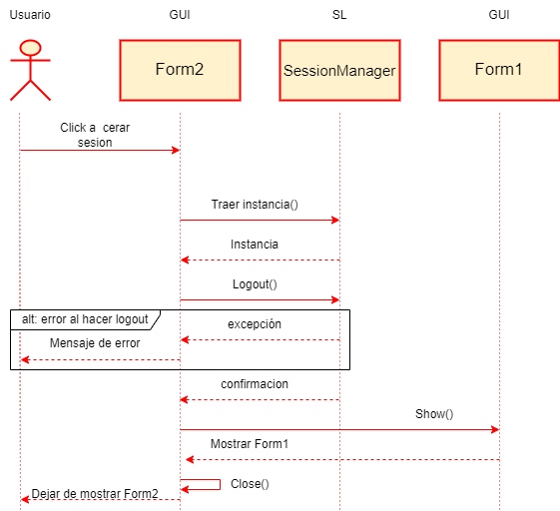
T02.2.5 Diagrama de Clases Desloguearse(DC)
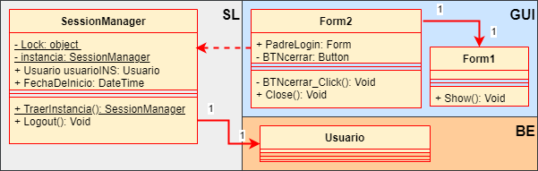

T02.3 Diagrama de Actividad de Login (DA)
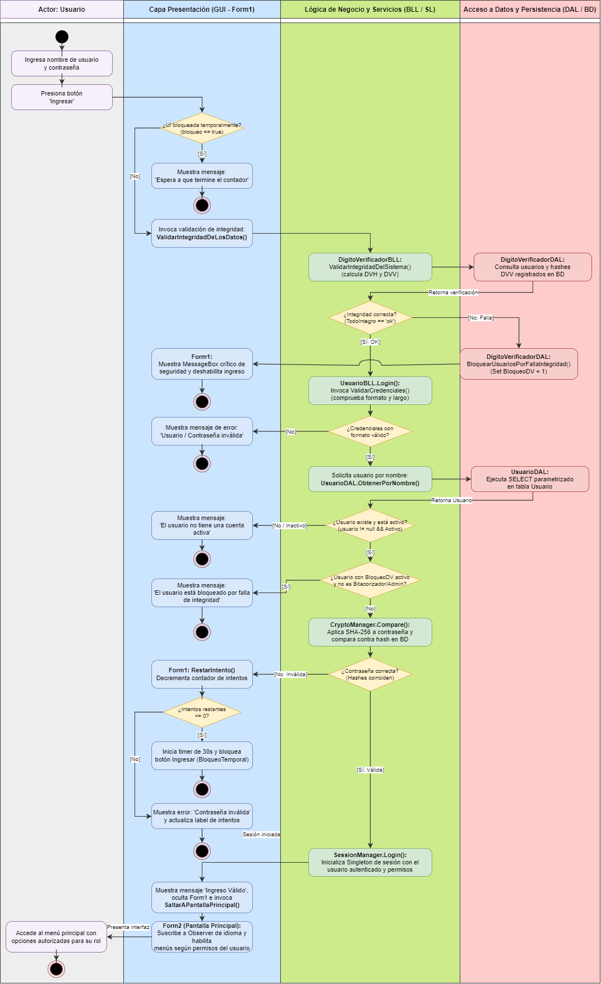
—---------------------------------------------------------------------------------------------

T03. Gestión de Encriptado
Definición
El módulo de Encriptación es el responsable de proteger la información sensible del sistema mediante criptografía. Se implementa en la clase CryptoManager, ubicada en la capa de Servicios (SL), de modo que cualquier capa superior pueda solicitar operaciones criptográficas sin conocer su implementación interna.
Justificación
Se emplea un algoritmo de hash irreversible SHA-256 para el resguardo de contraseñas. Al ser una función unidireccional, aunque un atacante acceda a la base de datos, no puede recuperar las contraseñas originales: solo obtiene su resumen (hash) de 64 caracteres. Esto cumple con el principio de nunca almacenar credenciales en texto plano. Concentrar la criptografía en una única clase (CryptoManager) respeta el principio de responsabilidad única (SRP) y permite su reutilización desde toda la aplicación.
Descripción
La clase CryptoManager expone dos métodos:
- Hash(string texto): transforma un texto en su resumen SHA-256 irreversible de 64 caracteres hexadecimales. Se usa para almacenar contraseñas y también como base del cálculo de los dígitos verificadores.
- Compare(string contraIngresada, string contraGuardada): aplica Hash() a la contraseña ingresada por el usuario y compara el resultado contra el hash almacenado en la base de datos; devuelve verdadero si coinciden. De esta forma se valida el acceso sin necesidad de conocer la contraseña original.
En SoftwareDeFlotas, cuando el administrador crea un usuario, su contraseña se guarda ya hasheada con Hash(); y cuando ese usuario inicia sesión, Compare() verifica su identidad.

Encriptación irreversible -HASH(SHA-256)
Este módulo garantiza un nivel de seguridad básico de contraseñas mediante el hashing SHA-256.
Para aplicar sus métodos en el proyecto, utilizamos una clase llamada CryptoManager perteneciente a la carpeta de servicio (SL).
Esto nos permite acceder a la encriptación de información sensible en diferentes partes del proyecto

Método Hash() de la clase CryptoManager de la SL:
El método Hash(), que transforma la contraseña original en un valor hash irreversible de 64 caracteres, aquí es donde radica la seguridad, ya que aunque el acceso a la base de datos sea vulnerado, las contraseñas allí presentes no se guardan en texto plano.
Este valor hash no se puede desencriptar directamente por lo que es computacionalmente muy difícil obtener el texto original. Esto protege las credenciales frente a filtraciones.

Método Compare() de la clase CryptoManager de la SL:
Por otro lado, al mismo tiempo, podemos comparar las contraseñas ingresadas en la app con el método Compare(), que vuelve a hashear la contraseña ingresada y compara el resultado con el hash almacenado.
De esta forma se garantiza una autenticación consistente sin necesidad de conocer la contraseña original.
Representacion de la clase cryptomanager (DC)
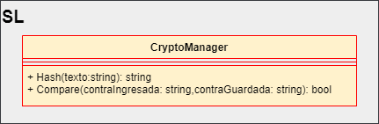
—---------------------------------------------------------------------------------------------

T04. Gestión de Perfiles de Usuario

T04.0.1 Diagrama de Caso de Uso (DCU)
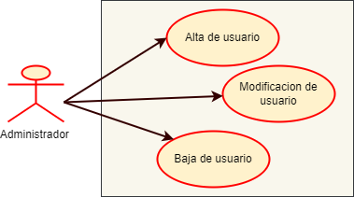
T04.1Alta de Usuario(Crear nuevo usuario):

T04.1.1 Descomposición Funcional (DF)

Subfunción | Capa | Descripción
Apertura del formulario | UI | BTNcrearUsu llama mediante llamarAMB(Alta) para que se abra el FormUsuarioABM con campos vacíos
Ingreso de datos | UI | El operador ingresa nombre, contraseña, selecciona nivel de permisos, marca cuenta como activa
Validación de credenciales | BLL | UsuarioBLL.ValidarCredenciales() verifica formato y longitud
Hasheo de contraseña | SL | CryptoManager.Hash() aplica SHA256 a la contraseña
Inserción en BD (paso 1) | DAL | UsuarioDAL.Guardar() ejecuta INSERT; el DAL asigna el Id real al objeto en memoria
Cálculo de DVH | SL | ValidadorDeIntegridad.CalcularDVH() usa el Id definitivo (no el 0 inicial)
Actualización de DVH (paso 2) | DAL | UsuarioDAL.Guardar() ejecuta UPDATE para persistir el DVH correcto
Recálculo de DVV | BLL | DigitoVerificadorBLL.RecalcularUsuariosDVV() actualiza la firma de la tabla
Registro de auditoría | BLL | GestorDeAuditoria.RegistrarAlta() guarda el estado inicial en HistorialCambios
Registro de bitácora | SL | SessionManager.RegistrarActividad() registra la operación de alta

T04.1.2 Escenario de Caso de Uso (ECU)

Campo | Descripción
Caso de Uso | Alta de Usuario
Actor Principal | Adminsitrador
Precondiciones | El Actor principal tiene un rol con permisos para dar de alta usuarios, el administrador se encuentra en FormGestionUsuarios
Flujo Principal | 1. El administrador presiona en el botón que dice Crear Usuario  2. Se abre FormUsuarioABM en donde el título indica Crear Nuevo Usuario  3. El administrador ingresa su nombre de usuario, contraseña, selecciona nivel de permisos y decide si crea o no la cuenta como activa  4. Se presiona el botón Confirmar  5. UsuarioBLL valida el formato de las credenciales y hashea la contraseña con SHA256  6. Se ejecuta INSERT en BD, el DAL asigna el Id real al objeto Usuario  7. Con el Id correcto se calcula el DVH y se ejecuta UPDATE para finalmente persistirlo en la BD  8. Se recalcula el DVV de la tabla para evitar que detecte el cambio  9. Se registra el alta en el historial de auditoría y en la bitácora de sesión  10. FormUsuarioABM se cierra y FormGestionUsuarios recarga la grilla
Flujo Alternativo | FA1 — Nombre de usuario ya existente: UsuarioBLL lanza excepción con el mensaje de error pertinente  FA2 — Campos de contraseña vacíos: La validación falla antes de persistir cualquier dato.
Postcondición | El nuevo usuario con toda su info personal ingresa, es persistido en la BD con los valores de DV recalculados

T04.1.3 Diagrama de Secuencia (DS)
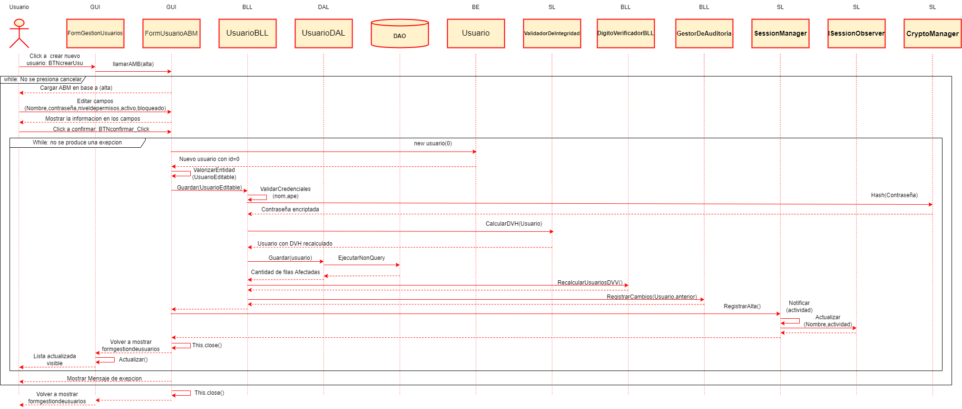
T04.1.4 Diagrama de Clases (DC)
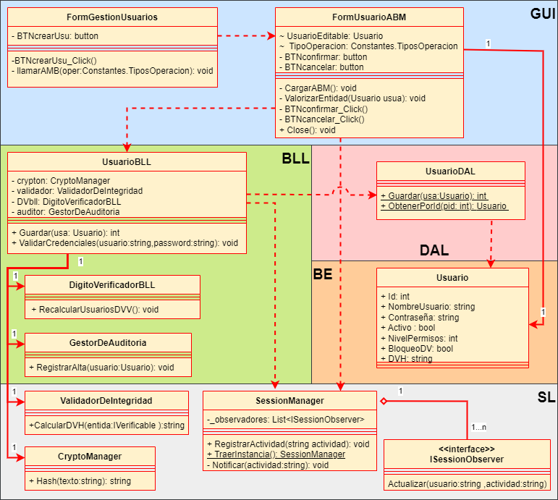
T04.1.5 Diagrama de Actividad (DA)
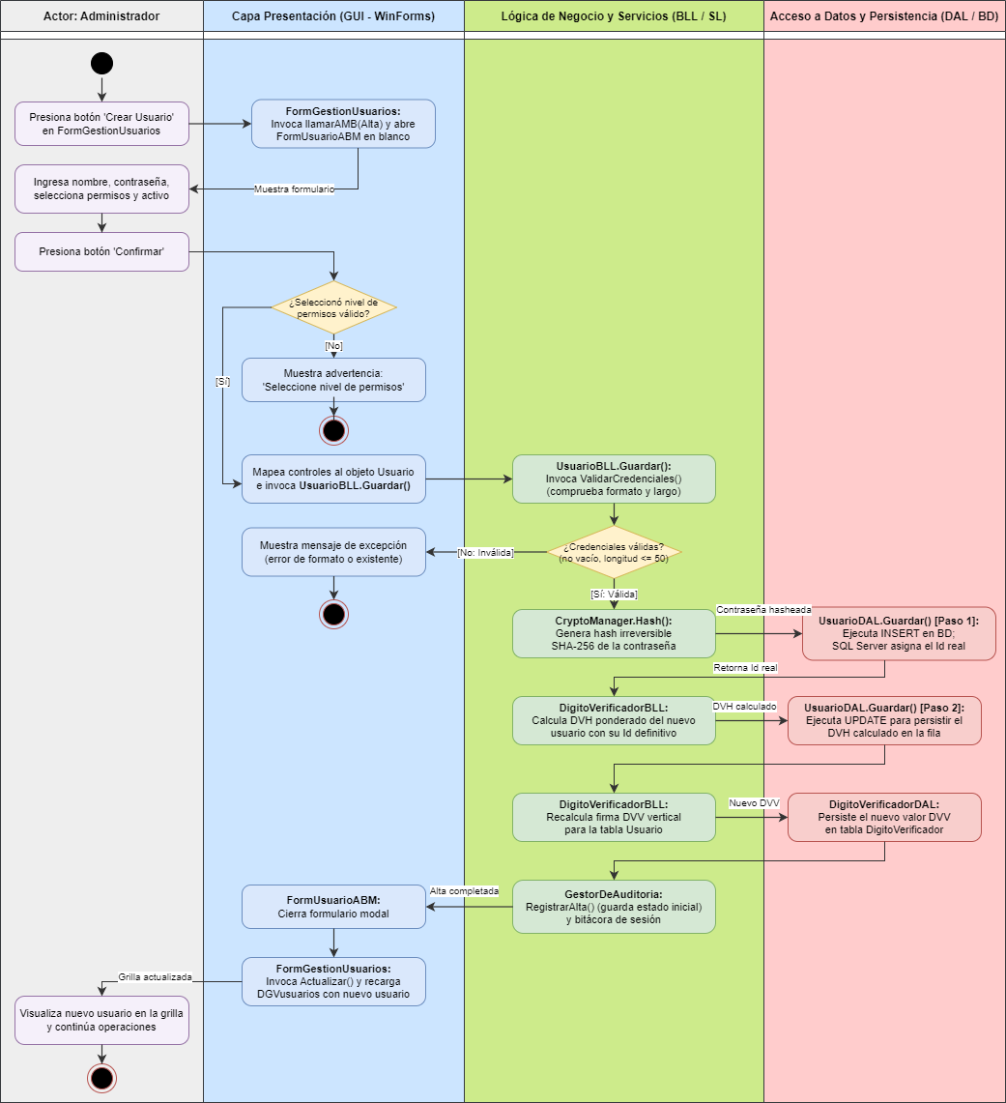
—---------------------------------------------------------------------------------------------

T04.2 Modificación de Usuario(alterar usuario existente):
T04.2.1 Descomposición Funcional (DF)

Subfunción | Capa | Descripción
Selección | UI | El administrador selecciona un usuario de la grilla y hace click en Modificar
Carga de datos actuales | UI | el formulario FormUsuarioABM, se abre con los datos del usuario precargados
Captura del estado anterior | BLL | UsuarioBLL llama a ObtenerPorId() para guardar el estado previo a la modificación
Edición | UI | El administrador modifica nombre, contraseña (opcional), permisos o estado activo
Validación y persistencia | BLL / DAL | UsuarioBLL valida y UsuarioDAL.Guardar() ejecuta UPDATE
Recálculo de firmas | BLL / SL | DVH se recalcula y DVV se actualiza
Registro diferencial | BLL | GestorDeAuditoria.RegistrarCambios() compara estado anterior contra el nuevo y guarda solo los campos que cambiaron
Registro de bitácora | SL | SessionManager.RegistrarActividad(), guarda que se modificó ese usuario en la bitacora

T04.2.2 Escenario de Caso de Uso (ECU)

Campo | Descripción
Caso de Uso | Modificacion de Usuario
Actor Principal | Usuario del sistema (Campos disponibles para alterarse dependen del rol)
Precondiciones | Existe el usuario que se desea modificar en el sistema y esta seleccionado en la grilla, el actor se encuentra en FormGestionUsuarios
Flujo Principal | 1. El administrador selecciona un usuario de la grilla y presiona en Modificar  2. Se abre FormUsuarioABM con los datos actuales cargados, el título se pone en Modificación de Usuario  3. El administrador modifica los campos que desea (nombre, contraseña, permisos, estado activo, BloqueoDV).  4. Se presiona el botón Confirmar  5. UsuarioBLL captura el estado anterior con ObtenerPorId()  6. Se valida y persiste el nuevo estado con UPDATE en BD  7. Se recalculan DVH y DVV  8. GestorDeAuditoria compara estado anterior contra el nuevo y registra solo los campos que cambiaron  9. Se registra la actividad en la bitácora  10. FormUsuarioABM se cierra y la grilla se recarga
Flujo Alternativo | FA1 — Fallo a la hora de guardar los nombre, se muestra un mensaje de error  FA2 — El administrador cancela: se presiona BTNcancelar y se cierra el formulario sin guardar cambios
Postcondición | Se persisten correctamente los cambios en BD, y queda guardado como registro en el historial

T04.2.3 Diagrama de Secuencia (DS)
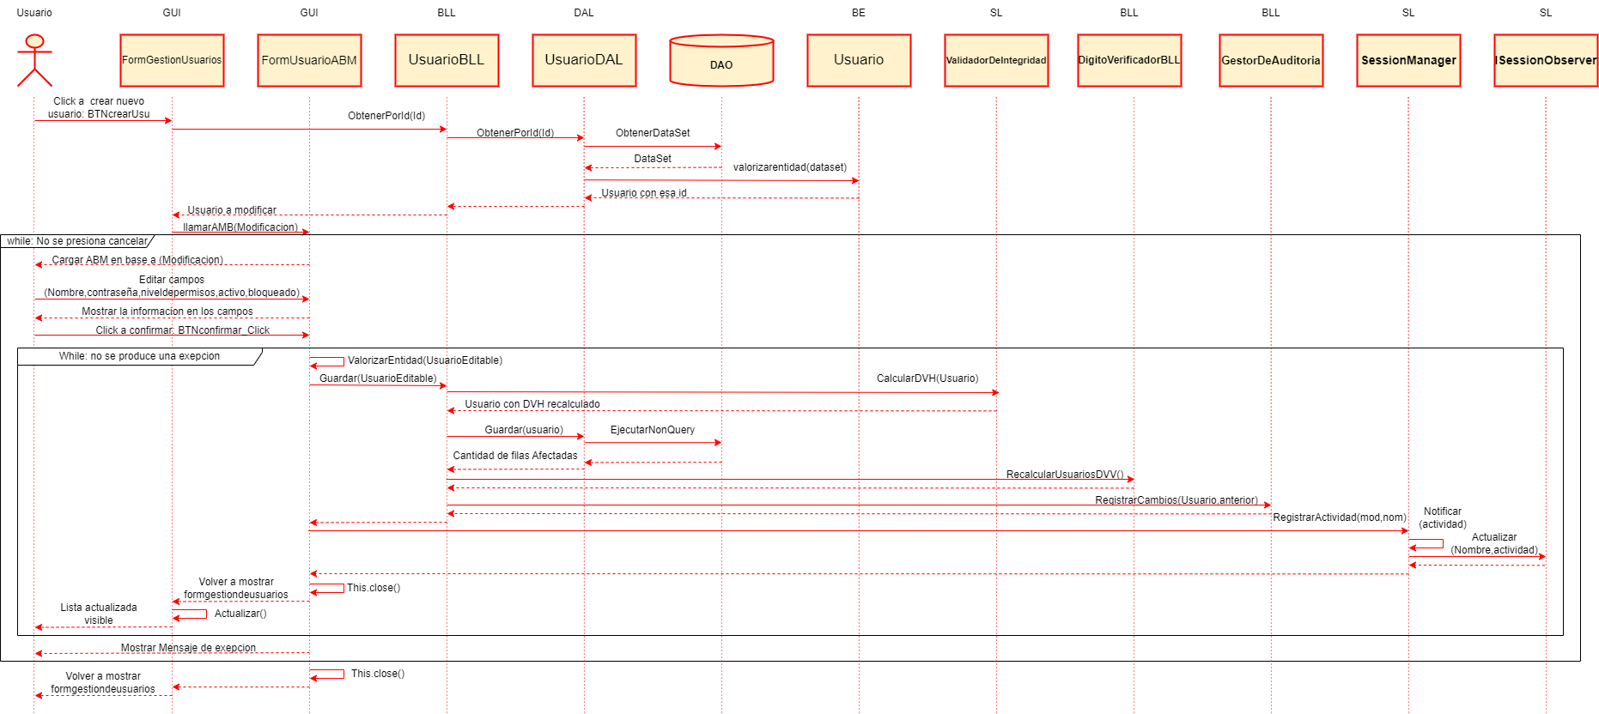

T04.2.4 Diagrama de Clases (DC)
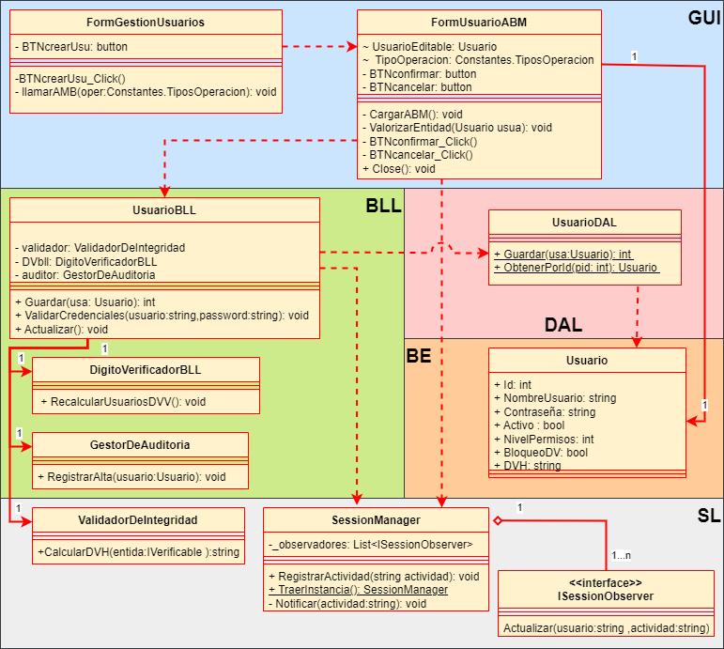
T04.2.5 Diagrama de Actividad (DA)
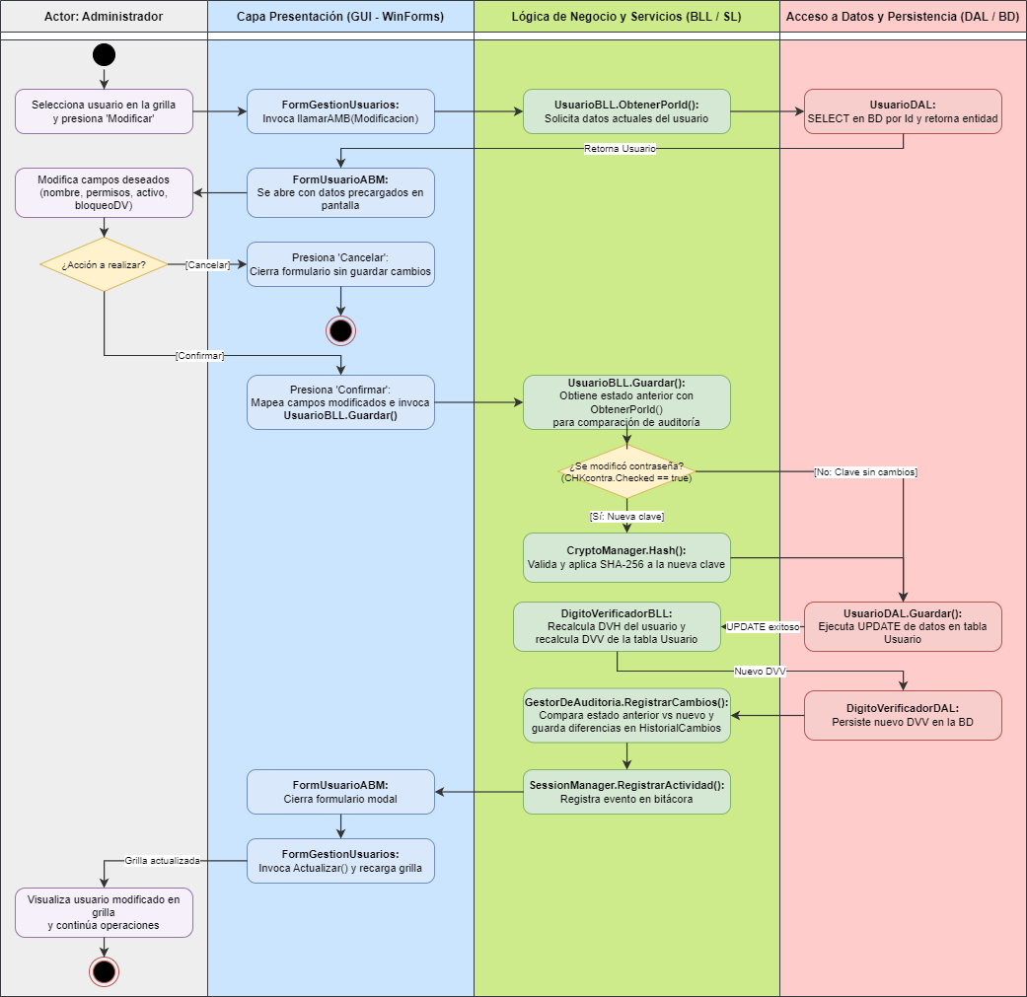
—---------------------------------------------------------------------------------------------

T04.3 Baja de Usuario(Eliminar usuario existente):
T04.3.1 Descomposición Funcional (DF)

Subfunción | Capa | Descripción
Selección | UI | El administrador selecciona un usuario y presiona Eliminar
Apertura en modo lectura | UI | FormUsuarioABM muestra los datos sin permitir edición y el panel de título en rojo con advertencia(es poco recomendado borrar un usuario en lugar de desactivarlo)
Validación de auto-eliminación | BLL | Se verifica que el usuario a eliminar no sea el mismo usuario de la sesión activa
Eliminación en BD | DAL | UsuarioBLL.Eliminar() ejecuta DELETE
Recálculo de DVV | BLL | DigitoVerificadorBLL recalcula la firma de la tabla
Registro | BLL | GestorDeAuditoria.RegistrarBaja() + SessionManager.RegistrarActividad(), registramos el movimiento en la bitacora

T04.3.2 Escenario de Caso de Uso (ECU)

Campo | Descripción
Caso de Uso | Baja de Usuario
Actor Principal | Administrador
Precondiciones | El usuario a borrar existe y está seleccionado en la grilla, El actor principal tiene un rol con este permiso, el actor está en FormGestionUsuarios
Flujo Principal | 1. El administrador selecciona un usuario y presiona Eliminar  2. Se abre FormUsuarioABM en modo Baja, por lo que todos los campos están bloqueados, el panel de título es rojo y el botón dice Eliminar  3. El formulario advierte que la eliminación permanente no es recomendable  4. El administrador confirma presionando Eliminar  5. El sistema verifica que el usuario a eliminar no sea el usuario actualmente logueado  6. UsuarioBLL.Eliminar() ejecuta el DELETE en la BD  7. Se recalcula el DVV de la tabla  8. Se registra la baja en la auditoría y en la bitácora  9. FormUsuarioABM se cierra y la grilla se recarga
Flujo Alternativo | FA1 — El administrador intenta eliminar su propia cuenta: El sistema bloquea la operación y sugiere desactivar la cuenta (Activo = false en modificación) en su lugar  FA2 — El administrador cancela: Se cierra el formulario sin realizar ninguna acción
Postcondición | El usuario es completamente borrado de la BD, y el DVV es recalculado

T04.3.3 Diagrama de Secuencia (DS)
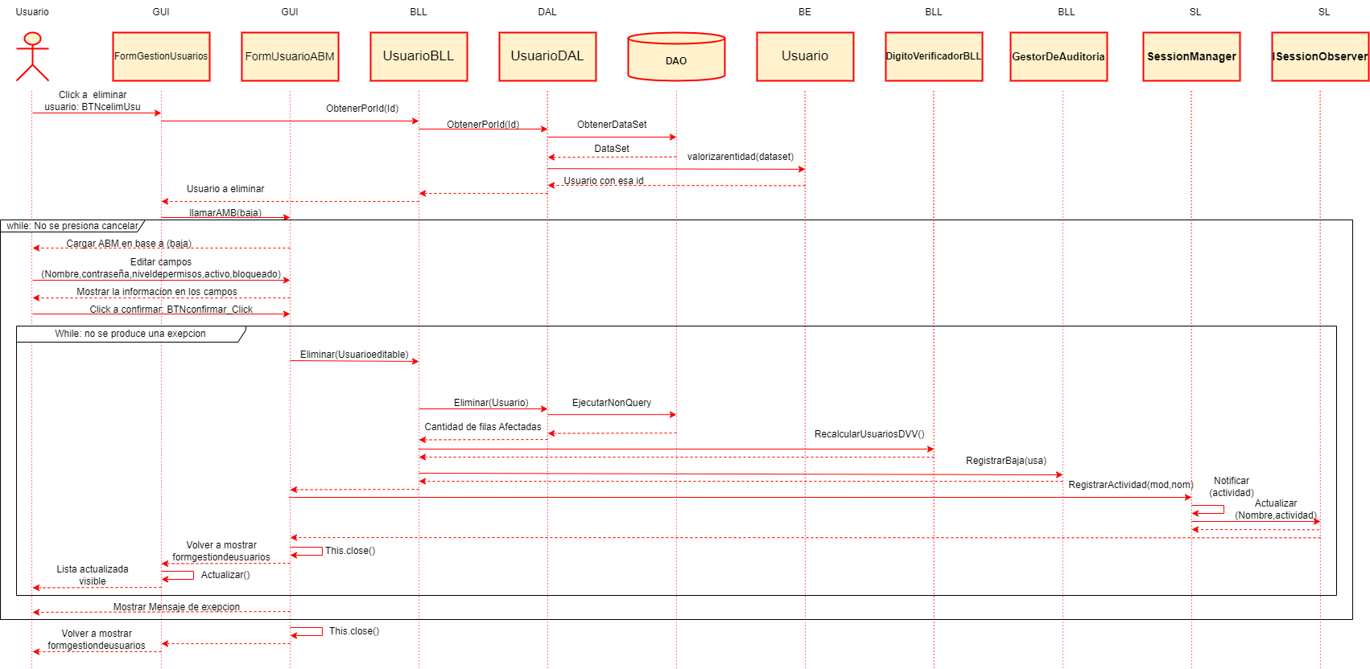
T04.3.4 Diagrama de Clases (DC)
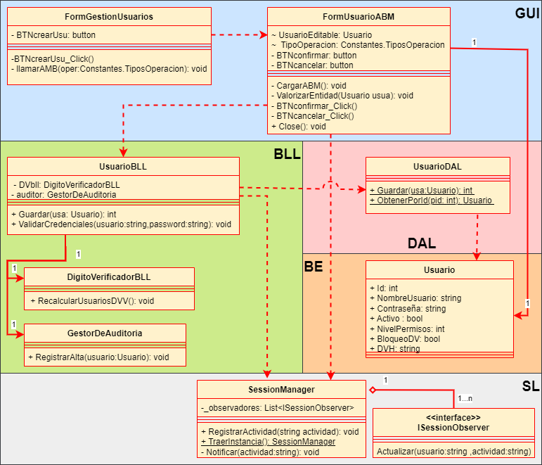
T04.3.5 Diagrama de Actividad (DA)
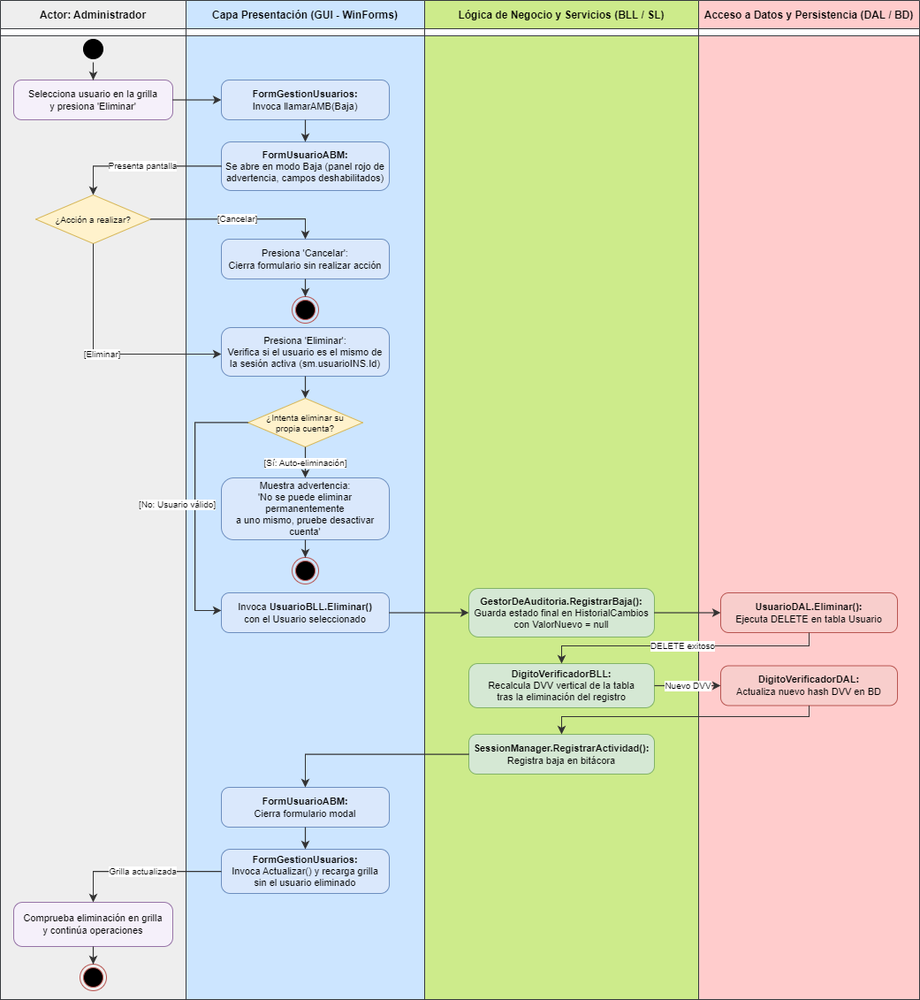
—---------------------------------------------------------------------------------------------

T05. Gestión de Múltiples Idiomas
T05.0.1 Definición
La Gestión de Idiomas es el módulo que permite mostrar toda la interfaz de SoftwareDeFlotas en distintos idiomas y cambiar el idioma de forma dinámica, sin reiniciar la aplicación. Abarca la actualización en tiempo real de las leyendas, botones y títulos de todos los formularios abiertos, y la posibilidad de incorporar nuevos idiomas desde el propio sistema.

T05.0.2 Justificación
El módulo se implementa con el patrón Observer, evitando el acoplamiento directo entre el gestor de idioma y los formularios. La clase GestorDeIdioma actúa como sujeto observable (y a la vez Singleton, con una única instancia vía TraerInstancia()), y los formularios son observadores que implementan la interfaz IObservadorDeIdioma. Al cambiar el idioma, el gestor notifica a todos los observadores suscriptos para que actualicen sus textos, sin dependencia directa entre ellos. Las traducciones se persisten en la base de datos (tabla Etiqueta), no en archivos de recursos estáticos (.resx), lo que permite agregar nuevos idiomas cargando datos sin modificar ni recompilar el código. Este diseño respeta el principio abierto/cerrado (OCP) y mantiene el bajo acoplamiento.

T05.0.3 Descripción
Cada formulario, al abrirse, se suscribe al GestorDeIdioma mediante Suscribir(), y se da de baja con Desuscribir() al cerrarse, de modo que solo reciben notificaciones los formularios activos. Cuando el usuario selecciona un idioma y confirma, se invoca CambiarIdioma(idioma): el gestor actualiza el idioma activo, obtiene el diccionario de traducciones desde IdiomaDAL.ObtenerDiccionario() y ejecuta Notificar(), que recorre la lista de observadores llamando a ActualizarIdioma() en cada uno. Cada formulario reemplaza entonces los textos de sus etiquetas, botones y títulos en tiempo real, sin cerrarse. Para incorporar un idioma nuevo, AgregarIdioma() agrega una columna a la tabla Etiqueta, y las traducciones se completan con GuardarTraduccion(). Ejemplo en SoftwareDeFlotas: con el formulario de gestión de vehículos abierto, el administrador cambia el idioma a inglés desde FormIdioma; al instante, ese y todos los formularios abiertos actualizan sus etiquetas sin reiniciar el sistema.

T05.1 Aplicación de Observer:
T05.1.1 como se implemento
El patrón Observer se aplica para actualizar dinámicamente los textos de la interfaz al cambiar el idioma de la aplicación, sin necesidad de cerrar y reabrir los formularios
T05.1.2 Diagrama de Casos de Uso (DCU)
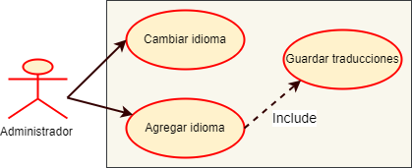
T05.1.3 Clases involucradas

Clase | Tipo | Capa | Descripción
GestorDeIdioma | Subject y Singleton | BLL | Mantiene la lista de observadores; al cambiar idioma carga el diccionario desde DAL y notifica a todos
IObservadorDeIdioma | Interface | BLL | Contrato de Actualizar Idioma que implementan los formularios
Form1/ Form2/ FormGestionUsuarios/ FormIdioma | Observadores concretos | UI | Actualiza labels, botones y textos de los formularios
IdiomaDAL | Acceso a datos | DAL | Lee y escribe en la tabla Etiqueta detectando columnas disponibles vía INFORMATION_SCHEMA
T05.1.4 Diagrama de clases
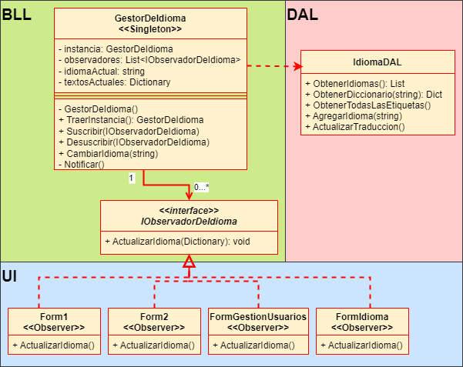
T05.1.5 Diagrama Entidad Relacion(DER)

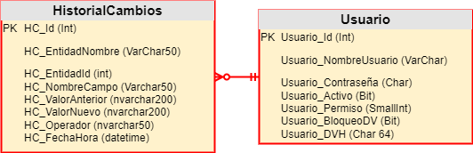
T05.1.6 Persistencia de traducciones
Las traducciones se almacenan en la tabla Etiqueta de SQL Server, con una columna por idioma (“Español”, “Ingles”, otros.). Cada fila tiene una clave única que identifica el elemento de la interfaz(ID). Agregar un nuevo idioma se hace con ALTER TABLE Etiqueta ADD [NuevoIdioma] NVARCHAR(200), sin tocar el código fuente
T05.1.7 Ciclo de vida de los observadores
Al abrir un formulario, este se suscribe en GestorDeIdioma. Al cerrarlo, se desuscribe. Esto garantiza que solo reciban notificaciones los formularios actualmente abiertos
T05.1.8 Seguridad contra inyección SQL:
El nombre de un nuevo idioma es validado con Regex:( ^[\p{L}\s]+$ ) antes de usarlo en consultas dinámicas. Nombres con números o símbolos son rechazados por este

T05.2 Cambiar Idioma :
T05.2.1 Descomposición Funcional (DF)

Subfunción | Capa | Descripción
Selección de idioma | UI | El usuario elige un idioma del ComboBox en FormIdioma y presiona Aplicar
Carga del diccionario | DAL | con el metodo deIdiomaDAL: ObtenerDiccionario() se ejecuta SELECT de la columna del idioma elegido desde la tabla Etiqueta
Cambio de estado | BLL | GestorDeIdioma actualiza idiomaActual y textosActuales en memoria
Notificación a observadores | BLL | GestorDeIdioma usa el metodo Notificar() que recorre la lista y llama al metodo ActualizarIdioma() de cada formulario suscripto
Actualización de controles | UI | Cada formulario reemplaza los textos de sus labels, botones y título sin cerrarse

T05.2.2 Escenario de Caso de Uso (ECU)

Campo | Descripción
Caso de Uso | Cambiar Idioma
Actor Principal | Usuario del sistema (todos los roles)
Precondiciones | El idioma a seleccionar está disponible en el sistema
Flujo Principal | 1. El usuario abre FormIdioma desde un formulario  2. El sistema carga en el ComboBox los idiomas disponibles, leídos de las columnas de la tabla Etiqueta  3. El usuario selecciona un idioma (por ejemplo Ingles) y presiona Aplicar  4. El metodo de GestorDeIdioma: CambiarIdioma("Ingles") consulta a IdiomaDAL y carga el diccionario  5. Ahora el GestorDeIdioma recorre su lista de observadores y llama a sus métodos de ActualizarIdioma() en cada formulario abierto  6. Form2, FormGestionUsuarios y otros formularios suscritos, actualizan sus controles en tiempo real
Flujo Alternativo | FA1 — El idioma seleccionado tiene traducciones incompletas: Los controles cuya clave no tiene traducción no se actualizan; el resto cambia normalmente
Postcondición | Todos los controles de la UI cambian su texto para adaptarlo al nuevo idioma

T05.2.3 Diagrama de Secuencia (DS)
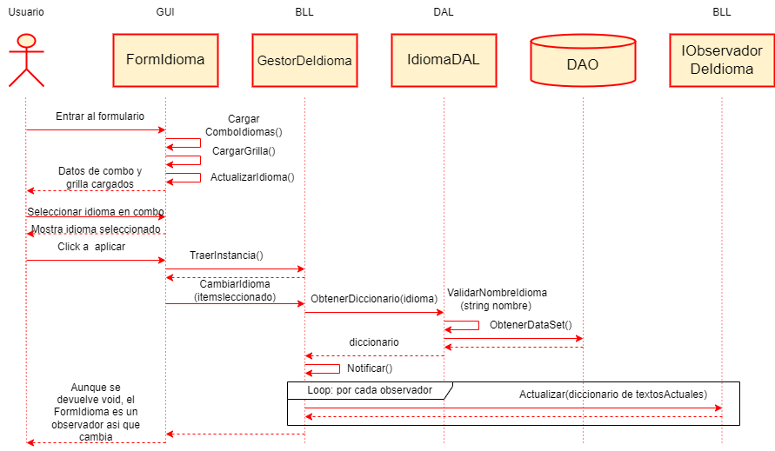

T05.3 Agregar idioma :
T05.3.1 Descomposición Funcional (DF)

Subfunción | Capa | Descripción
Ingreso del nombre | UI | El administrador escribe el nombre del idioma en TXTnuevoIdioma (por ejemplo portugues)
Validación del nombre | DAL | IdiomaDAL.ValidarNombreIdioma() verifica que el nombre contenga únicamente letras y espacios mediante una expresión regular
Alta del idioma | DAL | IdiomaDAL.AgregarIdioma() ejecuta ALTER TABLE Etiqueta ADD [Idioma] NVARCHAR(200) para crear la nueva columna
Recarga de la interfaz | UI | Se actualizan el ComboBox y el DataGridView, mostrando el nuevo idioma disponible y la nueva columna vacía
<<include>> Guardar traducciones | UI / DAL | El administrador puede completar las traducciones y posteriormente ejecutar el caso de uso "Guardar traducciones"

T05.3.2 Escenario de Caso de Uso (ECU)

Campo | Descripción
Caso de Uso | Agregar idioma
Actor Principal | Administrador
Precondiciones | El administrador tiene el permiso de crear idiomas, el actor se encuentra en FormIdioma
Flujo Principal | 1. El administrador ingresa el nombre del nuevo idioma  2. Presiona Agregar  3. El sistema valida el nombre mediante ValidarNombreIdioma()  4. Si es válido, se ejecuta ALTER TABLE Etiqueta ADD [Idioma] NVARCHAR(200)  5. El sistema actualiza el ComboBox y el DataGridView, mostrando el nuevo idioma disponible y una nueva columna sin traducciones  6. El administrador puede continuar con el caso de uso Guardar traducciones
Flujo Alternativo | FA1 — El nombre contiene caracteres no permitidos o está vacío. El sistema informa el error y no crea el nuevo idioma.
Postcondición | El nuevo idioma queda registrado y disponible para completar sus traducciones

T05.3.3 Diagrama de Secuencia (DS)
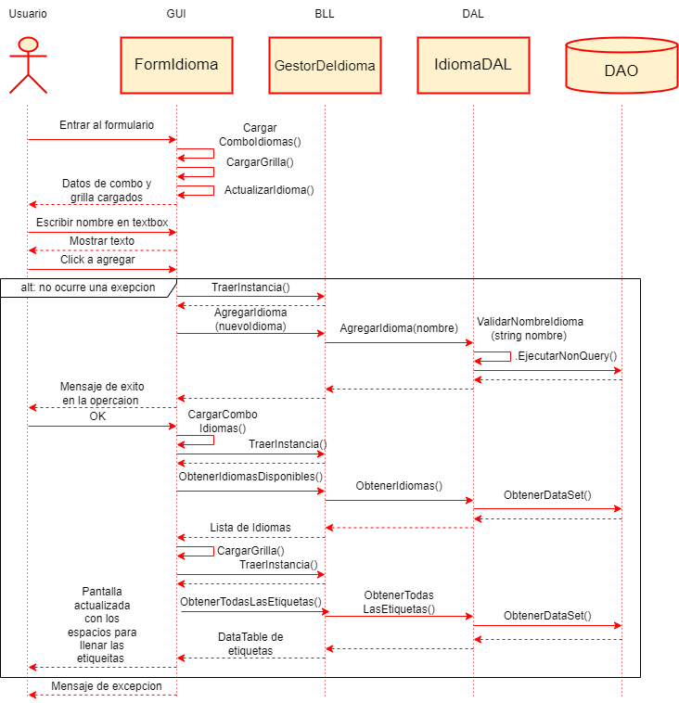
—---------------------------------------------------------------------------------------------
T05.4 Guardar traducciones :
T05.4.1 Descomposición Funcional (DF)

Subfunción | Capa | Descripción
Edición de traducciones | UI | El administrador completa o modifica las traducciones en el DataGridView
Obtención de idiomas | BLL | GestorDeIdioma.  ObtenerIdiomasDisponibles() devuelve la lista de idiomas registrados
Recorrido de traducciones | UI | Se recorren todas las filas y columnas del DataGridView
Persistencia | DAL | IdiomaDAL.ActualizarTraduccion() ejecuta un UPDATE para cada combinación de clave e idioma
Confirmación | UI | Se informa que las traducciones fueron guardadas correctamente

T05.4.2 Escenario de Caso de Uso (ECU)

Campo | Descripción
Caso de Uso | Guardar traducciones
Actor Principal | Administrador
Precondiciones | Existe al menos un idioma registrado y el administrador se encuentra editando las traducciones en FormIdioma
Flujo Principal | 1. El administrador modifica las traducciones en el DataGridView  2. Presiona Guardar  3. El sistema obtiene la lista de idiomas disponibles  4. Recorre todas las filas y columnas de la grilla  5. Para cada traducción ejecuta IdiomaDAL.ActualizarTraduccion()  6. El sistema informa que las traducciones fueron guardadas correctamente
Flujo Alternativo | FA1 — Ocurre un error durante la actualización de la base de datos. El sistema muestra el mensaje correspondiente
Postcondición | Las traducciones quedan almacenadas en la tabla Etiqueta y estarán disponibles cuando se seleccione ese idioma
T05.4.3 Diagrama de Secuencia (DS)
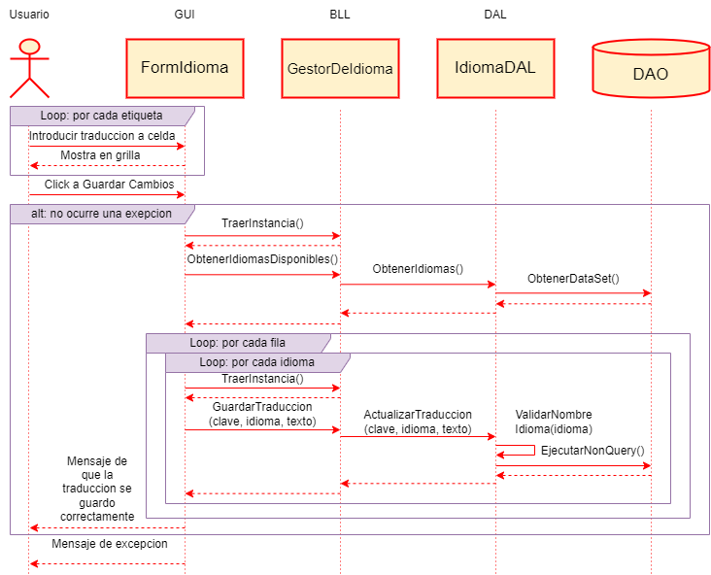
—---------------------------------------------------------------------------------------------

T06. Gestión de Bitácora y Control de cambios

T06a. Gestión de bitácora

T06b. Control de cambios

T07. Gestión de Backup
T07.0.1 Descripción
El sistema registra un historial detallado de cada modificación realizada sobre los datos de los usuarios. Cada cambio se persiste a nivel de campo individual: se guarda qué campo cambió, el valor anterior, el valor nuevo, quién realizó el cambio y cuándo
Esto nos permite consultar el historial completo de modificaciones de cualquier usuario y revertir un cambio puntual (restaurar el valor anterior de un campo específico)
T07.0.2 Diagrama de Caso de Uso (DCU)
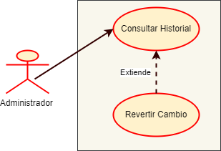

T07.0.3 Clases involucradas

Clase | Capa | Descripción
GestorDeIdioma | BE | La entidad: EntidadNombre, EntidadId, NombreCampo, ValorAnterior, ValorNuevo, Operador, FechaHora
GestorDeAuditoria | BLL | Compara estado anterior vs posterior y genera la lista de RegistroCambio a persistir
HistorialCambiosDAL | DAL | aqui se hace GuardarCambios() INSERT lista, ObtenerHistorialDeUsuario() SELECT filtrado por usuarioId
FormHistorialUsuario | UI | Muestra el historial en DataGridView, permite revertir un cambio seleccionado

T07.0.4 Diagrama de clases (DC)

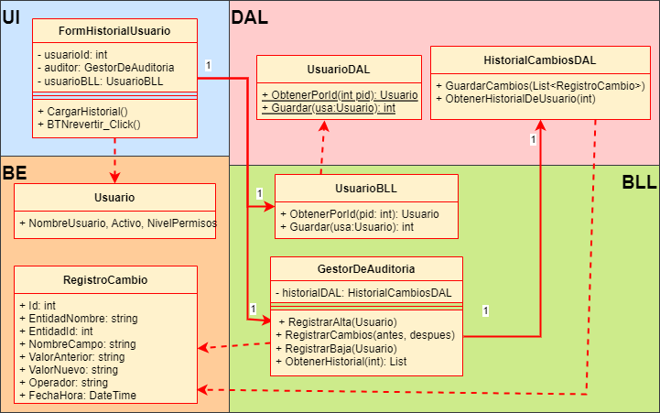

T07.0.5 Como es la integración con el ABM
Para esto, GestorDeAuditoria se invoca automáticamente desde UsuarioBLL:
- Alta ->RegistrarAlta(): guarda el estado inicial de todos los campos
- Modificación -> RegistrarCambios(): compara campo por campo y guarda solo los que cambiaron
- Baja -> RegistrarBaja(): guarda el estado final de todos los campos con ValorNuevo = null.

T07.1 Consultar Historial de Usuario :
T07.1.1 Descomposición Funcional (DF)

Subfunción | Capa | Descripción
Selección del usuario | UI | El administrador selecciona un usuario en FormGestionUsuarios y presiona en Historial
Consulta de historial | DAL | HistorialCambiosDAL utiliza el metodo: ObtenerHistorialDeUsuario() que ejecut un SELECT filtrado por EntidadId
Visualización | UI | FormHistorialUsuario muestra los registros en DGVhistorial con todas las columnas del RegistroCambio

T07.1.2 Escenario de Caso de Uso (ECU)
Campo | Descripción
Caso de Uso | Consultar Historial de Usuario
Actor Principal | Administrador
Precondiciones | Existe una versión anterior almacenada para recuperar seleccionada, el actor se encuentra en FormGestionUsuarios
Flujo Principal | 1. El administrador selecciona un usuario de la grilla  2. Presiona en Historial  3. Se abre FormHistorialUsuario con el nombre del usuario en el título  4. GestorDeAuditoria.ObtenerHistorial() consulta la BD  5. El historial se muestra en DGVhistorial con columnas: NombreCampo, ValorAnterior, ValorNuevo, Operador, FechaHora
Flujo Alternativo | FA1 — No hay cambios anteriores: no se muestra nada
Postcondición | Se muestra el historial completo de cambios del usuario

T07.1.3 Diagrama de Secuencia (DS)
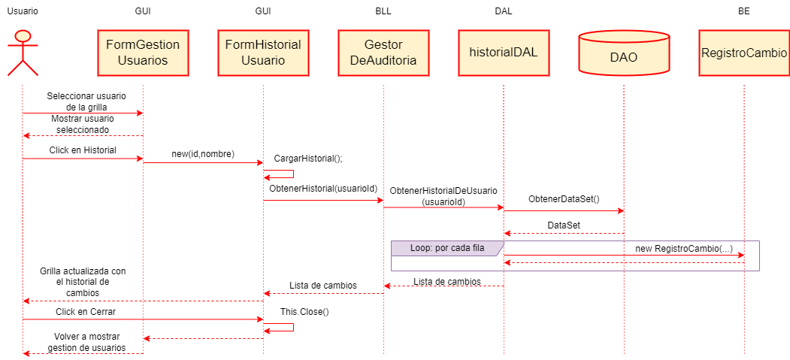
—---------------------------------------------------------------------------------------------
T07.2 Revertir Cambio :
T07.2.1 Descomposición Funcional (DF)

Subfunción | Capa | Descripción
Selección del registro | UI | El administrador selecciona una fila del historial en DGVhistorial
Validación de reversión | UI | Se verifica que el registro tenga ValorAnterior (no es un alta)
Obtención del estado actual | DAL | UsuarioBLL.ObtenerPorId() trae el usuario actualizado desde la BD
Aplicación del valor anterior | BLL | Se sobreescribe el campo afectado con ValorAnterior según NombreCampo
Persistencia | BLL / DAL | UsuarioBLL.Guardar() actualiza el registro; recalcula DVH y DVV
Recarga del historial | UI | DGVhistorial se recarga para reflejar el nuevo estado

T07.2.2 Escenario de Caso de Uso (ECU)

Campo | Descripción
Caso de Uso | Consultar Historial de Usuario
Actor Principal | Administrador
Precondiciones | Existe una versión anterior almacenada para recuperar seleccionada, el actor se encuentra en FormHistorialUsuario
Flujo Principal | 1. El administrador selecciona una fila del historial  2. Se presiona Revertir  3. El sistema verifica que el registro no sea un alta (ValorAnterior != null)  4. Se obtiene el usuario actual de la BD con ObtenerPorId()  5. Se identifica el campo a revertir según NombreCampo  ("NombreUsuario", "Activo" o "NivelPermisos")  6. Se aplica ValorAnterior al campo correspondiente del objeto Usuario  7. UsuarioBLL.Guardar() persiste el cambio y recalcula DVH y DVV  8. El historial se recarga mostrando el nuevo estado
Flujo Alternativo | FA1 — Se intenta revertir un alta (ValorAnterior = null): El sistema muestra un mensaje indicando que esa operación no se puede revertir  FA2 — Error al guardar el usuario: Se muestra el error y el cambio no se aplica
Postcondición | El campo revertido queda con su valor anterior; las firmas se recalculan

T07.2.3 Diagrama de Secuencia (DS)
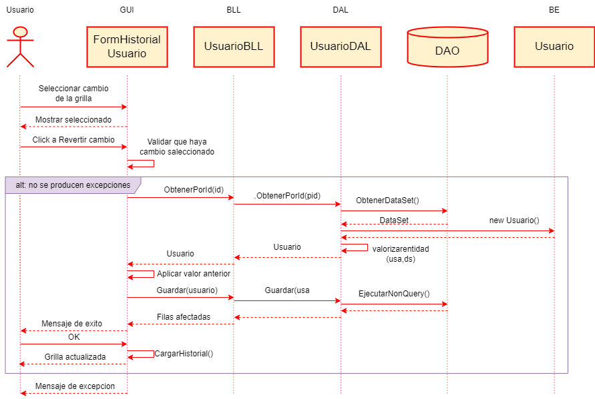
—---------------------------------------------------------------------------------------------

T08. Gestión de Dígitos Verificadores

T08.0.1 Definición
Los Dígitos Verificadores son un mecanismo de control de integridad que permite detectar si los datos de una entidad fueron alterados por fuera del sistema (por ejemplo, editando directamente la base de datos). Se aplica sobre la entidad más sensible del sistema, la entidad Usuario.

T08.0.2 Justificación
Una alteración directa de la base de datos —modificar un permiso, activar una cuenta o borrar registros sin pasar por la aplicación— comprometería la seguridad del sistema. El DV detecta dos tipos de ataque: la modificación de un valor (mediante el DV Horizontal) y la eliminación de registros o el cambio de su orden (mediante el DV Vertical). Para que el mecanismo sea reutilizable con cualquier entidad, se diseñó de forma genérica a través de la interfaz IVerificable, cumpliendo el principio de abierto/cerrado (OCP).

T08.0.3 Objetivo del DV
Garantizar la integridad referencial, horizontal y estructural de los datos almacenados en las entidades críticas del sistema (comenzando por la entidad Usuario). El mecanismo busca detectar alteraciones maliciosas o accidentales realizadas por fuera del sistema, identificando tanto la modificación de valores individuales como el intercambio de posiciones de registros o caracteres.

T08.0.4 Funcionamiento del DV en el programa
El sistema implementa un modelo de control defensivo bidireccional que actúa en frío antes del arranque operativo de la aplicación en la pestaña de login:

- Dígito Verificador Horizontal (DVH): Cada registro de usuario tiene un atributo calculado DVH. Este almacena un hash creado en base al estado de sus propiedades. Si un atacante modifica un campo, el DVH guardado dejará de coincidir con el calculado en tiempo de ejecución, delatando la alteración de la fila

- Dígito Verificador Vertical(DVV): Existe una entidad independiente en la base de datos (Dígito Verificador Vertical) que contiene un hash para toda la tabla. Al mapear secuencialmente los hashes horizontales, se mitiga el riesgo de que un atacante elimine un registro completo o altere el orden físico/lógico de las filas, Se recalcula cada vez que se hace un ABM de usuarios

T08.0.5 Algoritmo de Cálculo Propuesto

Para cumplir estrictamente con la ponderación de contenidos y estructuras, el proceso de cálculo no concatena texto directamente, sino que resuelve una función polinomial antes de la dispersión criptográfica:

Fórmula del Pre-Cálculo Ponderado

Para una entidad E con N atributos seleccionados, donde cada atributo i tiene una longitud Mi :

por cada usuario: sumaHasheable += codigoASCII * posicionCaracter * posicionAtributo;

Donde:

PosiciónAtributo [ i ] = i (Índice base 1 del campo en la lista del contrato).

PosiciónCaracter [ j ] = j (Índice base 1 del carácter dentro del string).

CodigoASCII [ i j ] = Valor entero decimal del carácter según el estándar isolation

Criptografía Aplicada

Una vez obtenido el valor numérico absoluto de la suma, se convierte a su representación en cadena de texto y se somete al algoritmo de hash SHA-256 para generar una firma de 64 caracteres hexadecimales

Para los usuarios nuevos (Alta), el DVH se calcula en dos pasos: primero se hace INSERT para obtener el Id real asignado por la BD, y luego se calcula el DVH con ese Id y se actualiza con UPDATE. Esto evita que el DVH quede calculado con Id = 0:

T08.0.6 Accion del programa ante la detección de falta de integridad en la BD
Al intentar hacer un login, se invoca el método de control de integridad. Si se encuentra comprometida la integridad, se ejecuta de manera automatizada el siguiente protocolo de contingencia:
- Aislamiento Inmediato: El sistema congela la base de datos invocando de forma directa a la DAL para invalidar el acceso a cualquier usuario operativo sin recalcular hashes intermedios.
- Restricción de UI: La pantalla de login muestra el mensaje de error, informando que la integridad de la BD fue comprometida y que se llame a un administrador
- Autenticación de Emergencia: La interfaz de contingencia permite únicamente el ingreso a cuentas con permisos de nivel Administrador. El sistema denegará el acceso a cualquier otra credencial debido al flag de bloqueo masivo.
- Herramientas de Mitigación: El botón "Desbloqueo Masivo" en FormGestionUsuarios permite restablecer la integridad del sistema cuando hay inconsistencias generalizadas (por ejemplo, eliminaciones directas en SSMS). El proceso itera sobre todos los usuarios, limpia el flag `BloqueoDV`, y recalcula DVH y DVV desde cero.

T08.1.1 Diagrama de secuencia DV (DS):

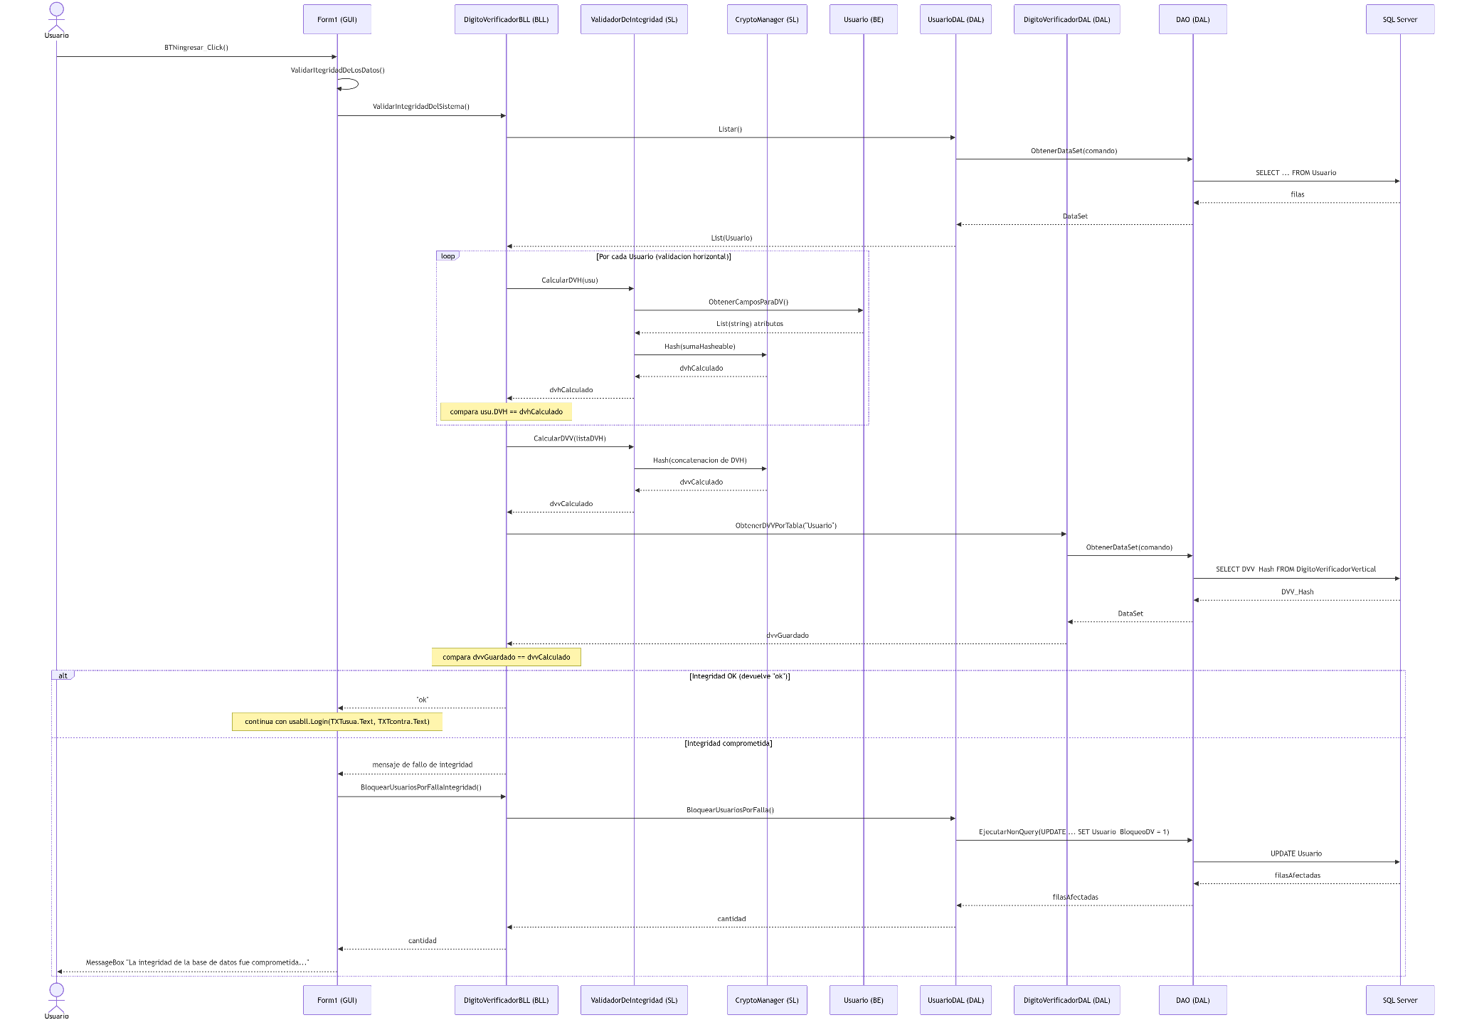

T08.1.2 Diagrama clases involucradas (DC):
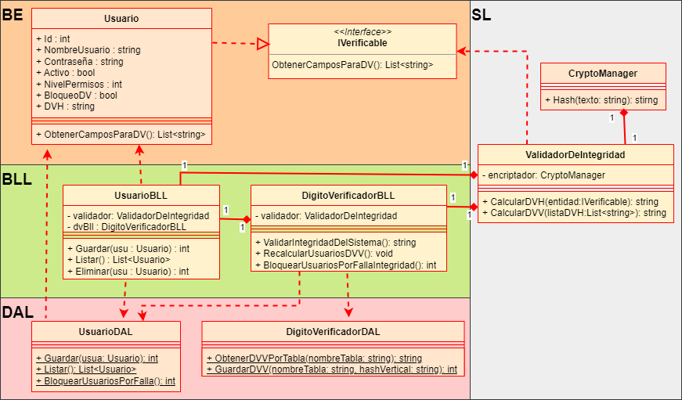
T08.1.3 Diagrama de Actividad (DA)
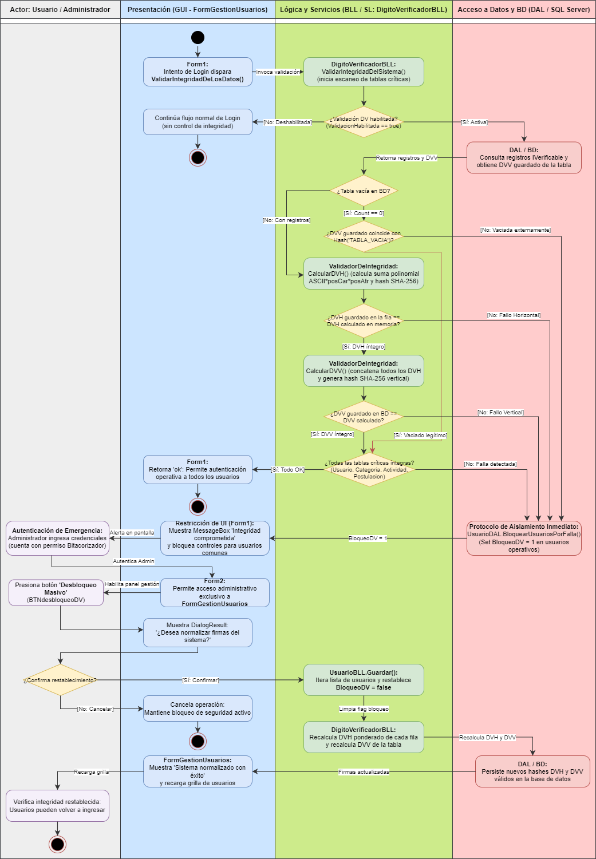
T08.1.4 Diagrama de entidad relación (DER):
No existe una relación de FK entre estas tablas, Dígito verificador Vertical puede tener de 1 a muchas tablas en su interior cada una con su nombre y su propio DVV, para este trabajo simplemente se añade en particular la tabla de usuario
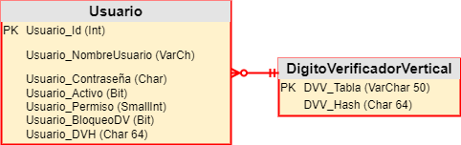
—---------------------------------------------------------------------------------------------
T08.2 Desbloqueo masivo de usuarios:
T08.2.1 Descomposición Funcional (DF)
En el caso en que donde se bloque masivamente a los usuarios sin permiso de administrador, el administrador puede entrar y corregir los errores con la Modificación de usuarios, pero desbloquear todos los usuarios uno por uno es una acción muy tardada, por lo que se dio la acción de desbloquearlos masivamente

Subfunción | Capa | Descripción
Acceso | GUI | El administrador ingresa a la pantalla de Gestion de Usuarios (FormGestionUsuarios)
Activación | GUI | El administrador acciona el botón BTNdesbloqueoDV
Cartel de Confirmación | GUI | Para más seguridad, se añadió un dialogresult para que el usuario confirme o rechace la acción
Desbloqueo | BLL / DAL | Cada usuario cambia su estado de bloqueo por dv a falso en el guardar de UsuarioBLL y se va a persistiendo a la BD mediante UsuarioDAL
Reaclcular DV | BLL / DAL | El guardar de UsuarioBLL se encargar de llamar al DigitoVerificadorBLL que recalcula los nuevos DVs con la info ahora presente
Mensaje | GUI | Se muestra los resultados de la acción en pantalla, con un mensaje y refrescando la página

T08.2.2 Diagrama de Caso de Uso (DCU)
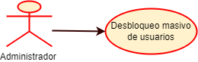
T08.2.3 Escenario de Caso de Uso (ECU)

Campo | Descripción
Caso de Uso | Desbloqueo masivo de Usuarios
Actor Principal | Administrador
Precondiciones | El administrador tiene los permisos necesarios y se encuentra en FormGestionUsuarios, existen usuarios bloqueados por DV
Flujo Principal | 1. El Administrador accede al formulario de gestión de usuarios  2. El administrador acciona el botón BTNdesbloqueoDV  3. El sistema pregunta si se esta seguro de realizar esta accion con un dialogresult  4. Por cada usuario bloqueado, se le desactiva el atributo de bloqueo e inmediatamente se persiste el cambio en BD  5. UsuarioBLL llama a DigitoVerificadorBLL para que se encargue de recalcular los nuevos DVs en base a los datos ahora existentes  6. El formulario muestra un mensaje de información de lo ocurrido y se refresca
Flujo Alternativo | FA1 — El administrador cancela la operación en el dialog result
Postcondición | Se Persisten en BD el desbloqueo de los usuarios que ya pueden ingresar con normalidad

T08.2.4 Diagrama de secuencia (DS):
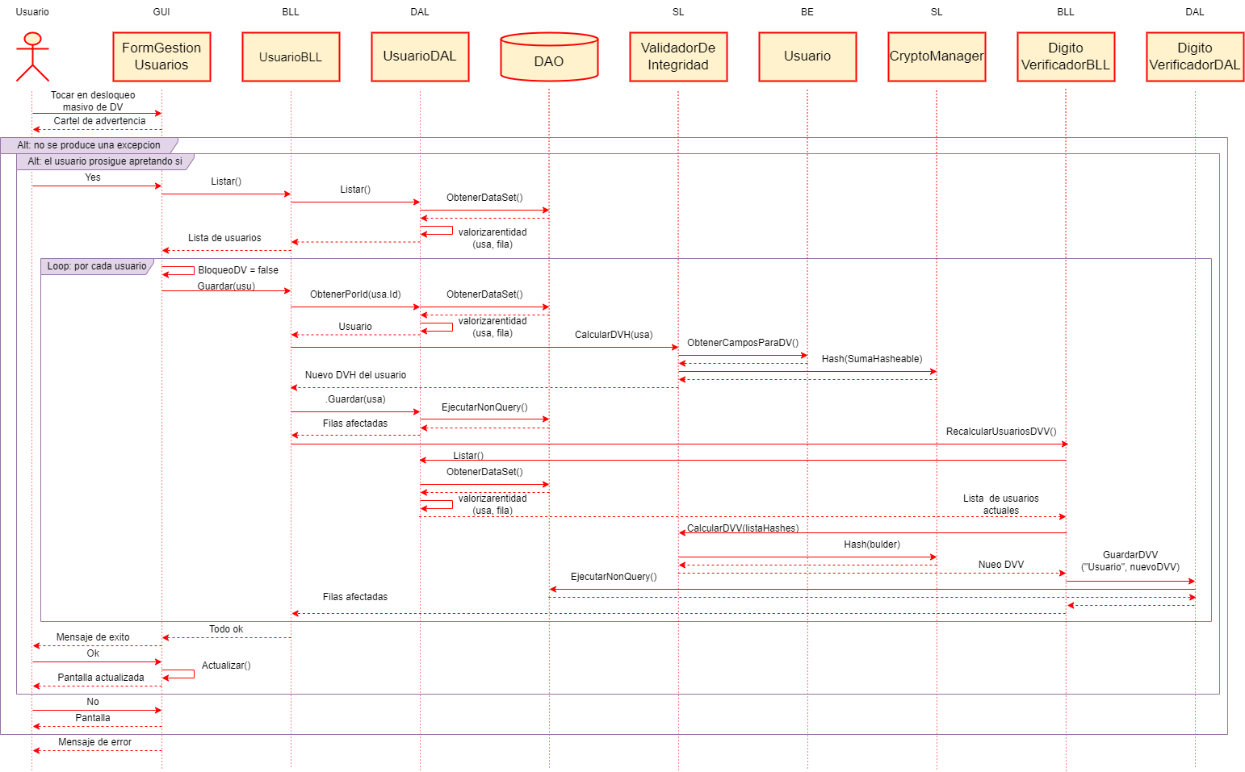
T08.2.5 Diagrama clases (DC):
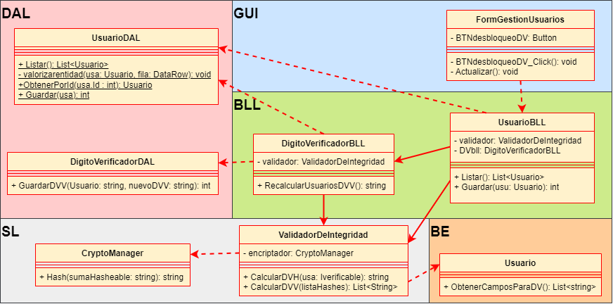
—---------------------------------------------------------------------------------------------

A00. CARACTERÍSTICAS Y FUNCIONALIDADES ADICIONALES

A01. Instalador

A02. Informe y exportación en PDF

A03. Serialización
A03.1 Descomposición Funcional (DF)
- Selección de Acción: El operador accede a la pantalla "Maestro de Usuarios" y visualiza la lista actual de registros en la grilla (DGVusuaios).
- Exportación / Serialización XML:
  - El usuario presiona el botón SERIALIZAR (BTNserializar).
  - Se despliega el diálogo de explorador de archivos (SaveFileDialog) para seleccionar el directorio y especificar el nombre del archivo .xml.
  - El sistema consulta la lista activa de usuarios y ejecuta la serialización XML en la ruta seleccionada.
- Importación / Des-serialización XML:
  - El usuario presiona el botón DES-SERIALIZAR (BTNdeserializar).
  - Se despliega el diálogo de explorador de archivos (OpenFileDialog) para ubicar y seleccionar un archivo .xml.
  - El sistema valida la integridad de la estructura XML y los datos requeridos. Si la estructura es correcta, reemplaza el contenido expuesto en la grilla con los usuarios leídos desde el archivo.
- Limpieza y Recarga de Vista:
  - Limpiar (BTNlimpiar): Vacía los registros de la grilla y limpia los campos de texto del formulario sin afectar la base de datos.
  - Actualizar (BTNcargar): Reconsulta la base de datos original y repuebla la grilla con los usuarios actualizados.
A03.2 Diagrama de Casos de Uso (DCU)
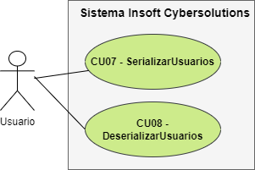
A03.3 Especificación de Caso de Uso (ECU)
A03.3.1 Especificación de SerializarUsuarios

Campo | Descripción
Caso de uso | CU7- SerializarUsuarios
Objetivo | Guardar la lista de usuarios en un archivo XML en la ubicación de disco escogida por el usuario
Actor | Administrador / Operador.
Precondiciones | 1. El usuario debe estar autenticado en el sistema como Organizador.  2. Debe haber algún usuario cargado en el sistema
Flujo principal | 1. El actor presiona el botón SERIALIZAR  2. El sistema recupera la lista de usuarios invocando a UsuarioBLL.Listar()  3. El sistema muestra la ventana SaveFileDialog  4. El actor selecciona la carpeta de destino y asigna un nombre al archivo .xml  5. El sistema invoca a _824_ecSerializadorBLL.SerializarUsuariosXML(...), enviando la ruta y la lista de objetos  6. La capa SL genera el archivo XML mediante _824_ecSerializadorXml<T>  7. El sistema confirma la operación exitosa mediante un mensaje en pantalla (MessageBox)
Flujo alternativo | FA1 — Error durante la serializacion  1. Ocurre un error en la serialización la aplicación captura la excepción y muestra el mensaje sin interrumpir la ejecución ni corromper la pantalla.

A03.3.2 Especificación de DeserializarUsuarios
Campo | Descripción
Caso de uso | CU8- DeserializarUsuarios
Objetivo | la grilla refleja el contenido del XML importado
Actor | Administrador / Operador.
Precondiciones | 1. El usuario debe estar autenticado en el sistema como Organizador.  2. Debe haber un archivo XML compatible con el formato de la grilla
Flujo principal | 1. El actor presiona el botón DES-SERIALIZAR  2. El sistema muestra la ventana OpenFileDialog  3. El actor selecciona el archivo .xml a importar  4. El sistema invoca a _824_ecSerializadorBLL.DeserializarUsuariosXML(...)  5. La capa SL procesa la lectura del archivo e interpreta la estructura de datos List<Usuario>  6. La capa BLL valida que la lista no sea nula y que contenga los atributos mínimos obligatorios (NombreUsuario)  7. El sistema limpia la grilla e inserta los datos des-serializados mediante PoblarGrilla()  8. Mensaje de exito en la operación
Flujo alternativo | FA1 — Formato o Sintaxis XML Corrupta  1. Muestra un aviso notificando que el archivo seleccionado no posee sintaxis XML válida  FA2 — Estructura/Esquema Incompatible  1. Muestra un aviso notificando que el XML no corresponde a la entidad Usuario

A03.4 Diagrama de Secuencia (DS)
A03.4.1 SerializarUsuarios (DS)
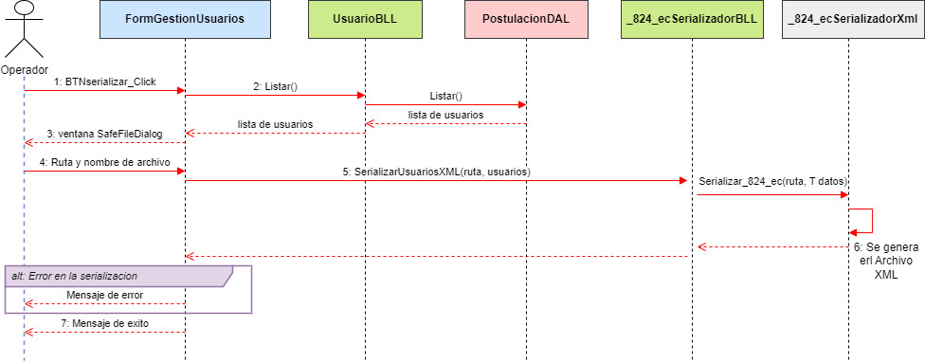
A03.4.2 DeserializarUsuarios (DS)
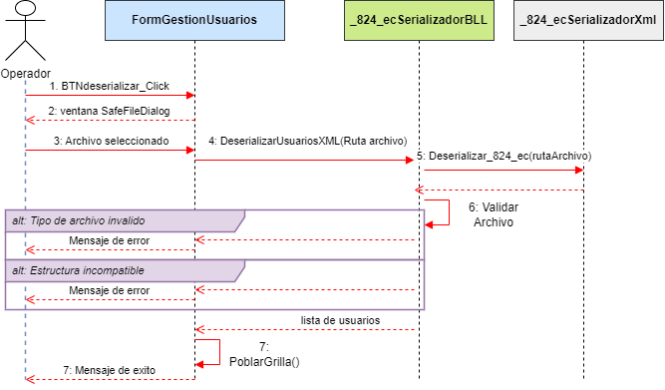
A03.5 Diagrama de Clases (DC)
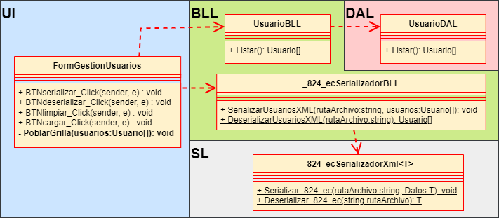

A03.6 Diagrama Entidad-Relación (DER)
No entra en contacto con la BD
—---------------------------------------------------------------------------------------------

D00. DOCUMENTACIÓN ADICIONAL

D01. Manual de Instalación

D02. Ayuda en línea

D03. Material de apoyo al usuario final

